

2018级综合实训课
£嵌入式系统综合实训（计算机科学与技术专业学生适用）
R软件开发综合训练（软件工程专业学生适用）
£网络工程综合训练（网络工程专业学生适用）

课题研究报告

课题名称： 博客社区系统
专业班级及分组：软件工程专业4班第4组

学生团队成员：孙潇扬、李超文、吴汪、辜笑澜、邓胜鹏

指导教师： 张正瑞

计算机科学与工程学院
2021年7月
综合实训课团队成员分工表(2018级)
课  题  情  况 | 课题名称 | 博客社区系统
课  题  情  况 | 教师姓名 | 张正瑞 | 职称 | 讲师 | 学位 | 博士
课  题  情  况 | 课程  类别 | £嵌入式系统综合实训（计算机科学与技术专业学生适用）  R软件开发综合训练（软件工程专业学生适用）  £网络工程综合训练（网络工程专业学生适用）
团队成员分工安排 | 所在班级：2018级软件工程4班  队长：孙潇扬  组员：李超文、辜笑澜、吴汪、邓胜鹏  团队成员具体分工安排如下：（下文需根据项目的实际完成情况，对团队成员各自承担的任务进行详细描述，必须要细致，工作任务落实到每个人，不得简化叙述。）  孙潇扬任务内容:  1.根据项目的功能范围，设计数据表并完成搭建项目数据库，并根据具体情况，跟踪更新设计数据表。  2.搭建服务器框架、后端数据库DAO层，根据项目需求和功能范围设计实现项目所有功能逻辑，并配合前端完成功能实现  3.统筹项目整体设计走向，并针对性地对系统运作、安全等方向性能进行优化维护，加入中间件Redis  4.搭建服务器，并将项目打包部署到服务器  李超文任务内容：  1.负责文档的编辑。从项目开始到结束，实时跟随团队，记录团队的开发历程。  2.编写一份项目操作手册，介绍本项目的使用方法，包括用户的需求、竞争对手分析、项目开发中使用到的技术、开发过程中遇到的问题以及解决方法。  3.负责系统架构图的绘制，将用户的需求，项目的实施过程，通过图形的方法直观呈现出来，主要包括系统层次图、系统架构图、组件图、用例图、活动图、类图、流程图等。  辜笑澜任务内容：  1.编写系统前端的登录、注册界面，运用html、css以及js技术对界面进行了渲染,配合小组的后端组同学实现用户登录和注册的效果。  2.编写用户的个人信息界面，并使用js技术编写了头像修改、基本信息修改、密码修改、邮箱修改的前端编辑框，配合后端实现对于个人信息的显示以及对信息的相关修改。  3.编写博主个人界面，实现了显示博主的相关数据、粉丝、关注等的前端效果。  吴汪任务内容：  1.完成系统用户发布博客的功能，采用数据懒加载的形式加载博客，每页只显示一定数量的博客，只有等用户点击加载更多，才会主动加载更多的数据。  2.完成博客的评论、收藏、关注等功能，该功能如果是用户本人登录还可以进行编辑功能。  3.完成消息通知、私信等功能界面的编写，以及相应用户权限数据的区分。  4.完成系统后台管理前端界面的编写，以及相关逻辑的编写，对后端发送的数据进行筛选展示，并完成相对应功能的实现，比如用户所有评论的数据管理界面、文件资源管理界面等。  邓胜鹏任务内容:  1.配合李超文完成文档编写的部分工作，文档格式排版、文书说明等等  2.针对系统核心功能、设计测试用例并进行测试，写入测试文档  3.系统抗压力测试，配合完成系统接口压力测试工作  4.记录项目会议，跟进对接项目进度
（续表）

博客社区系统
作者姓名：孙潇扬、辜笑澜、吴汪、李超文、邓胜鹏 专业班级：18软件工程4班
指导教师：张正瑞

摘 要
一个可以在网络上出版、发表和张贴个人文章的，由个人管理、不定期张贴新的文章的网站系统，基于springboot实现基本的注册，登录，发帖，评论，关注，回复，文章权限，搜索以及消息盒子等功能，等基本功能完成后，期望后期会持续加入个性化元素功能以及个人资源库功能，进一步给用户带来一个个性化博客系统
本文以开发博客系统为需求，研究解决需求的最佳方案，技术选择，框架和插件的总体设计，详细设计等，以构建一种可以个性化设置的博客社区系统为目标。

关键词：博客系统 Springboot 个性化设置 用户交互

Blogging Community System
Author: Sunxiaoyang,Guxiaolan, Wuwang,Lichaowen,Dengshengpeng Specialty: software engineering Tutor: Zhangzhengrui

Abstract
A website system that can publish, publish and post personal articles on the network, managed by individuals, and post new articles irregularly. Based on SpringBoot, it can realize basic functions such as registration, login, Posting, comment, follow, reply, article permissions, search and message box, etc. After the basic functions are completed.It is expected that the function of personalized elements and personal resource library will be added continuously in the later stage to further bring a personalized blog system to users.
This paper takes the development of blog system as the demand, studies the best solution to the demand, the technical choice, the framework and the plug-in's overall design, the detailed design and so on, in order to build a blog community system that can be personalized Settings as the goal.

Keywords：SpringBoot the blogging system personalizes user interactions
目录
1 绪论 1
1.1 研究背景 1
1.2 研究意义 1
1.3 博客系统概述 1
1.4 博客系统发展现状 2
1.5 研究主要内容及报告主要结构 2
2 关键技术介绍 3
2.1 spring框架 3
2.1.1 spring框架简介 3
2.1.2 特征 3
2.2 相关技术栈简介 3
3 需求分析 5
3.1任务概述 5
3.1.1目标用户分析 5
3.1.2 应用环境 5
3.2需求规定 5
3.3环境规定 7
4 系统分析 8
4.1 系统概述 8
4.2系统处理流程 8
4.3 系统结构 13
5 系统设计 19
5.1程序系统的结构 19
5.2用户管理设计说明 20
5.2.1程序描述 20
5.2.2功能 20
5.2.3性能 21
5.2.4输入项 21
5.2.5输出项 23
5.2.6类描述 23
5.2.7接口 23
5.2.8存储分配 24
5.2.9注释设计 24
5.2.10限制条件 24
5.3发布文章设计说明 24
5.3.1程序描述 24
5.3.2功能 25
5.3.3性能 26
5.3.4输入项 26
5.3.5输出项 26
5.3.6类描述 26
5.3.7接口 26
5.3.8存储分配 27
5.3.9注释设计 27
5.3.10限制条件 27
5.4发布下载内容设计说明 27
5.4.1程序描述 27
5.4.2功能 28
5.4.3性能 28
5.4.4输入项 29
5.4.5输出项 29
5.4.6类描述 29
5.4.7接口 29
5.4.8存储分配 30
5.4.9注释设计 30
5.5评论设计说明 30
5.5.1程序描述 30
5.5.2功能 31
5.5.3性能 31
5.5.4输入项 32
5.5.5输出项 32
5.5.6类描述 32
5.5.7接口 32
5.5.8存储分配 33
5.5.9注释设计 33
5.6关注设计说明 33
5.6.1程序描述 33
5.6.2功能 33
5.6.3性能 34
5.6.4输入项 34
5.6.5输出项 35
5.6.6类描述 35
5.6.7接口 35
5.6.8存储分配 36
5.6.9注释设计 36
5.6.10限制条件 36
5.7消息提示设计说明 36
5.7.1程序描述 36
5.7.2功能 37
5.7.3性能 37
5.7.4输入项 38
5.7.5输出项 38
5.7.6类描述 38
5.7.7接口 39
5.7.8存储分配 39
5.7.9注释设计 39
5.7.10限制条件 39
5.8综合查询设计说明 39
5.8.1程序描述 39
5.8.2功能 40
5.8.3性能 40
5.8.4输入项 40
5.8.5输出项 41
5.8.6类描述 41
5.8.7接口 42
5.8.8存储分配 42
5.8.9注释设计 42
5.9后台管理设计说明 42
5.9.1程序描述 42
5.9.2功能 43
5.9.3性能 44
5.9.4类描述 44
5.9.5接口 44
5.9.6存储分配 45
5.9.7注释设计 45
6 平台实现 46
6.1 运行环境及开发工具 46
6.2 系统界面 46
7 系统测试 53
7.1测试概要 53
7.1.1测试目的 53
7.1.2测试环境 53
7.1.3测试计划 53
7.1.4测试执行 54
7.1.5测试用例 54
1）功能性单元测试 54
2）性能测试 54
7.2 测试用例及结果 54
7.2.1功能性单元测试 54
7.3 测试结果 58
7.4 测试结论 59
8 结论与展望 60
8.1 结论 60
8.2 展望 60
参考文献 61

1 绪论

研究背景
博客作为一种另类的电子日记，在如今的社会扮演着越来越重要的角色，不仅因为它的简便易操作，更因为它的信息不易丢失，保存时间久远。你只需在博客中注册一个账号，那么今后你发布的信息不管经历多久，除非你自己去把它删除，否则它都会永远保存在你的博客账号里面。
在博客系统中，你可以记录你日常生活的点点滴滴，配上配图，作为你人生发展轨迹的记录碑。更多的人们通常会使用博客来记录他们的学习历程，此外它还是一个很好的错题收集本。我们在学习或工作中遇到的问题，找到了解决的方法，但是没有一个很好记录我们解决问题方法的地方，普通的手记或者记事本又容易弄丢、弄混。这时博客就是我们比较理想的一个集错本。我们通过在博客中记录我们遇到的问题以及解决方法并发布博文，既方便了我们下次遇到同样的问题及时查到解决办法，又给同样遇到这个问题但又找不到解决办法的小伙伴提供给了解决途径。可以说是既利人又利己的双赢。

研究意义
SuperBloom是一个基于记录生活，记录学习，提供查询解决问题方法的博客系统。
使用手写记事本，容易丢失、又不易查找，使用电脑端的普通记事本，不易操作、又容易弄混。为了解决这一系列问题，superBloom——一个简洁而又易操作的专为记事而存在的博客系统孕育而生。superBloom以记事、搜索信息为核心，以利民便己为宗旨，在完善的superBloom平台下，吸引大批的使用者，通过使用者的宣传进行推广。

1.3 博客系统概述
superBloom项目开始于2021年3月，项目现已开展2个月，数据库的设计以及数据库的建立已完成，整个项目的制作流程也已经通过产品分析师、设计师记录了下来，只需按照项目的开发步骤开展工作即可。
目前项目的一些基本功能都已实现。项目也已经经过了第一轮测试。使用者可以正常的发表言论，记录自己的日常信息，与其他博主进行讨论研究。但其他一些相对复杂的功能还需添加或完善。前期的市场需求调查、产品竞争力度分析都已经完成，但尚未找到合适的合作伙伴，前期的资金投入不足，有可能会影响到后续的发展，项目预计2022年6月正式上线。

1.4 博客系统发展现状
随着电脑的普及化，网上办事的人也越来越多，除了中小学的学生是用手写笔记，或手写日记外，出来工作或在读大学生大都都是在用电脑笔记，按照目前的情况来看，博客系统发展的前景还是比较好的，仍未达到它的饱和期。
而且如果电脑再普吉到中小学学生每个人的座位上，那么博客系统可能将会迎来一个高的发展机遇。如果宣传到位，学校可能会将使用课堂笔记，到那个时候，学生们的日记、笔记都将在博客系统上进行记录，这将会是一个巨大的市场。所以，就目前而言无须担心市场问题。
就目前而言，网上的博客系统还是挺多的，其中以CSDN、博客园等最为出名，使用者最多。他们是最早的一批博客系统，拥有更多的开发经验，拥有更成熟的发展路线，同样也拥有着一批最坚实的粉丝和使用者。

1.5 研究主要内容及报告主要结构
主要内容：开发一个可以在网络上出版、发表和张贴个人文章的，由个人管理、不定期张贴新的文章的网站系统，基于Springboot实现基本的注册，登录，发帖，评论，关注，回复，文章权限，搜索以及消息盒子等功能，等基本功能完成后，期望后期会持续加入个性化元素功能以及个人资源库功能，进一步给用户带来一个个性化博客系统。
报告结构：1）绪论
- 关键技术介绍
- 需求分析
- 系统分析
- 系统设计
- 平台实现
- 系统测试

2 关键技术介绍
本博客系统是基于spring框架进行设计的，因而有必要知道什么是spring框架，有什么优缺点,并了解一些相关的技术栈。

2.1 spring框架

2.1.1 spring框架简介
Spring框架是Java平台上的一种开源应用框架，提供具有控制反转特性的容器。尽管Spring框架自身对编程模型没有限制，但其在Java应用中的频繁使用让它备受青睐，以至于后来让它作为EJB（EnterpriseJavaBeans）模型的补充，甚至是替补。Spring框架为开发提供了一系列的解决方案，比如利用控制反转的核心特性，并通过依赖注入实现控制反转来实现管理对象生命周期容器化，利用面向切面编程进行声明式的事务管理，整合多种持久化技术管理数据访问，提供大量优秀的Web框架方便开发等等。

2.1.2 特征
SpringBoot所具备的特征有：
（1）可以创建独立的Spring应用程序，并且基于其Maven或Gradle插件，可以创建可执行的JARs和WARs；
（2）内嵌Tomcat或Jetty等Servlet容器；
（3）提供自动配置的“starter”项目对象模型（POMS）以简化Maven配置；
（4）尽可能自动配置Spring容器；
（5）提供准备好的特性，如指标、健康检查和外部化配置；
（6）绝对没有代码生成，不需要XML配置。

2.2 相关技术栈简介
技术栈：springboot、mysql、spring sercurity、mybatis、thymeleaf、Bootstrap、 Redis、layui、ActiveMQ、MongoDB、editorMarkDown
- Web端使用thmeleaf、bootstrap来实现响应式页面渲染、后端使用mybatis来实现数据持久化和PageHelper实现数据分页，中间件Redis、ElasticSearch、kafka来集成加强项目功能
- 使用Spring Security 做权限控制，替代拦截器的拦截控制，并使用自己的认证方案替代Security 认证流程，使权限认证和控制更加方便灵活。
- 使用Redis进行数据缓存，缓解数据库压力，使用Redis的数据类型set实现点赞，zset实现关注，并使用Redis存储ticket和验证码。
- 使用Redis高级数据类型HyperLogLog统计访问量,使用Bitmap统计网站日流量。
- 使用Elasticsearch做全局搜索
- 使用editorMarkDown实现富文本编辑器
- 使用Quartz定时同步缓存数据。
- 期望优化使用Kafka处理发送评论、点赞和关注等系统通知，构建异步消息系统。

3 需求分析

3.1任务概述

3.1.1目标用户分析
目标用户是面向广大普通民众，无论是谁都可以使用。但是，按照目前的分析来看，该产品的使用者大部分是从事程序开发、软件测试……的大学生或上班族。很大一部分人仍然不知道有这东西，不知道博客系统能够干什么。
博客系统之所以在广大的市场面前只占了程序员这一小部分市场，最大的一个原因则是因为电脑虽然已经普及到了各家各户，但是电脑的使用却还没能够普及到每个人，很多人只知道电脑可以用来上网、聊天、打游戏，并不知道电脑还有其他的作用和职责。
所以，每打开一个市场发展缺口，都将会极大的提高博客系统的知名度，增加博客系统的使用者。当电脑的使用深入民心，博客系统将会迎来发展的一个鼎盛期。届时，各行各业的人士都将使用博客系统来办公学习。而这也将是历史的必然发展，手写笔记不一定会被淘汰，但电脑笔记在将来必定占有大片市场。

3.1.2 应用环境
服务器：基于Intel构架的企业服务器
支持环境：JAVA（JDK1.8以上） Tomcat9以上
数 据 库：MySQL5.7以上
编程语言：Java,html,js
设计工具：intellij idea、redis、powerdesign、archi等

3.2需求规定
SuperBloom作为一个博客系统项目，它是免费的，是以利民为宗旨，而不是以赚钱为目标。
SuperBloom旨在为用户打造一个舒适、便捷记录自己学习、生活的书写环境。在这里，你可以与其他博客主讨论遇到的问题，交换解决问题的办法；在这里，你可以通过搜索，找到自己需要使用的资源文件。
总的来说SuperBloom就是你的一个日记本，但它又不同于正常的那些日记本，相较于普通的日记本它拥有更多的功能。
SuperBloom适用于各行各业，不管你是老师或学生，不管你是老总还是员工，只要你需要，你都可以使用。在SuperBloom这个虚拟平台，每个人都是平等的，可能向你提问的是一个老师，也可能回答你问题的是个学生。在这里，没有明显的职业分界线，只要是你会的，你都可以发表出来，和其他人一起探讨，主要功能模块如表3-2-1所示。
表3-2-1 系统模块概念表
编号 | 模块 | 功能名称 | 对应用例
1 | 管理员模块 | 新增管理员 | 0101新增管理员
2 | 管理员模块 | 审核管理员 | 0102审核管理员
3 | 管理员模块 | 管理员个人信息管理 | 0201管理员个人信息管理
4 | 用户操作模块 | 注册用户
5 | 用户操作模块 | 登录用户
6 | 用户操作模块 | 填写、修改用户信息
7 | 用户操作模块 | 发表博文
8 | 用户操作模块 | 评价博文
9 | 用户操作模块 | 关注博主
10 | 用户操作模块 | 私聊博主
11 | 用户操作模块 | 上传资源文件
12 | 用户操作模块 | 下载资源文件
13 | 用户操作模块 | 搜索信息

其功能需求结构图如下：
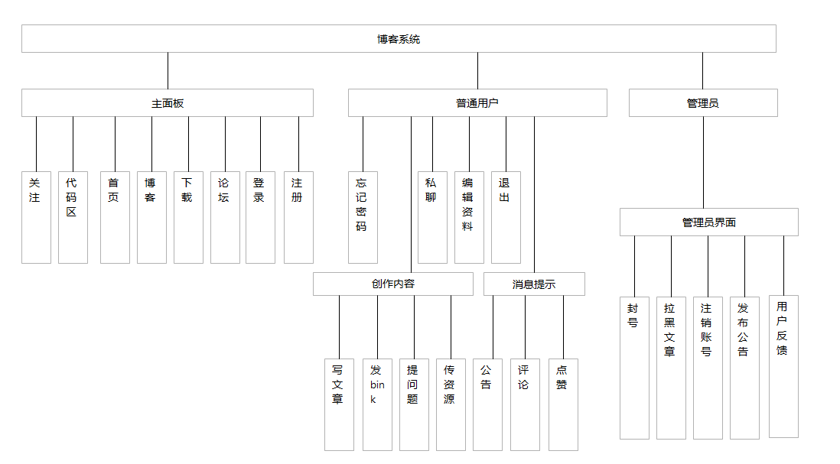
图3-2-1 系统需求功能

3.3环境规定
系统环境技术如表3-3-1所示
表3-3-1 系统环境
工具 | 版本号
JDK | 1.8
Mysql | 5.7
Redis | 3.2
layui
AticeMQ | 5.10.0
MongoDB | 4.4.6

支持环境：JAVA（JDK1.8以上） Tomcat9以上
开发软件：idea（2020）

4 系统分析

4.1 系统概述
博客系统的核心目标是方便广大用户记录自己的一些学习心得、生活日常，然后通过发布博文，分享自己的所见所得，给其他博友提供帮助。所以，从目标出发，系统如何更好的、更快的、更准确的定位用户搜索的信息，是系统设计上，需要重点思考的基础。此外，由于博主们的信息涉及到隐私，我们更要考虑用户的信息安全。系统在设计概念上，将完全考虑以下因素：
- 本系统在设计上，考虑到用户的使用环境，整体结构将采用B/S结构进行搭建，并且，将使用通用化脚本技术，确保系统完美适配各类主流浏览器，它将使得用户完全忽略客户端所带来的困扰。
- 本系统在设计上，充分考虑了时间及更新问题，会把同一个问题最新的文章放置最顶，方便用户查找最新的信息，第一时间了解最新的问题。
- 此外，本系统在设计上，充分考虑用户的浏览信息，并记录用户的信息浏览，通过自动化行为分析，为用户推荐响应的博主与博文，极大提高用户的查询效率

4.2系统处理流程
- 用户登录注册流程
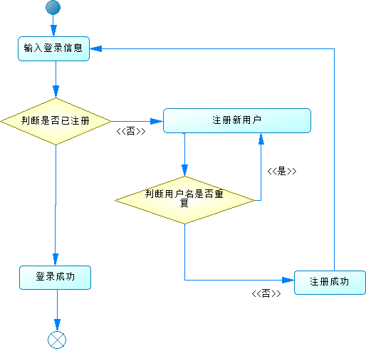
图4-2-1 登录流程图
其流程包括以下步骤：
- 用户打开登录界面
- 输入登录信息
- 如果没有用户信息，可以选择注册一个新的用户
- 当用户注册完毕后判断用户名是否重复，如果不重复注册成功，反之要重新注册
- 注册完毕，重新返回登录界面，输入注册的用户信息，登录成功
- 用户修改信息流程
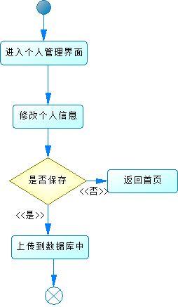
图4-2-2 用户信息修改流程图
其流程包括以下步骤：
- 用户进入信息修改界面
- 填写或者修改自己的基本信息，如邮箱、手机号……
- 判断用户是否保存修改，是的话将用户修改的信息上传到数据库当 中保存下来，否的话保持原有的数据信息，退出信息修改界面，返回系 统首页

- 上传资源、发博文流程
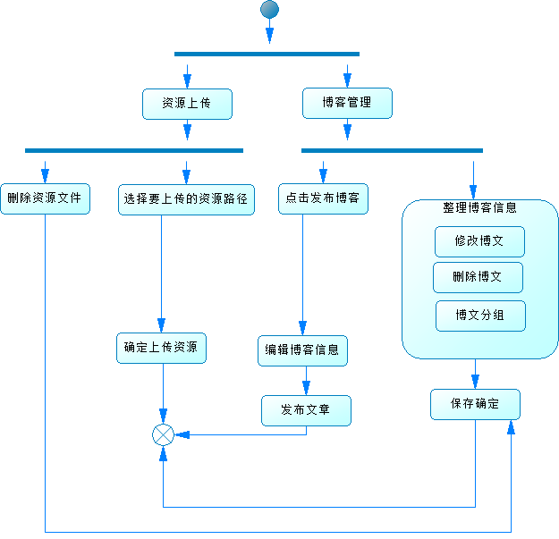
图4-2-3 博客发布流程图

其流程包括以下步骤：
- 用户选择要进行的操作，上传资源、或者进行博客管理
- 博客管理可以进行增删改查操作
- 文件资源上传可以进行增删操作
- 用户完成之后，点击保存确定即可结束
- 关注博主流程
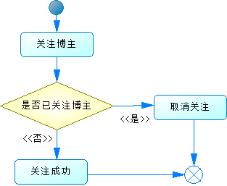
图4-2-4 关注流程图
其流程包括以下步骤：
- 用户点击想要关注的博主
- 系统判断用户是否已关注该博主
- 若是已关注则取消关注，若是没关注，则关注成功
- 查询流程
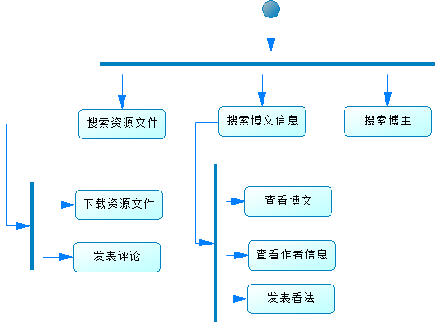
图4-2-5 查询流程图
其流程包括以下步骤：
- 用户可以在搜索框中搜索信息，课查询到的有资源文件信息，博文信息，博主
- 用户可以选择自己要的信息进行操作，下载资源文件、浏览博文……
- 用户可在文件、博文留下自己的看法言论
- 私聊流程
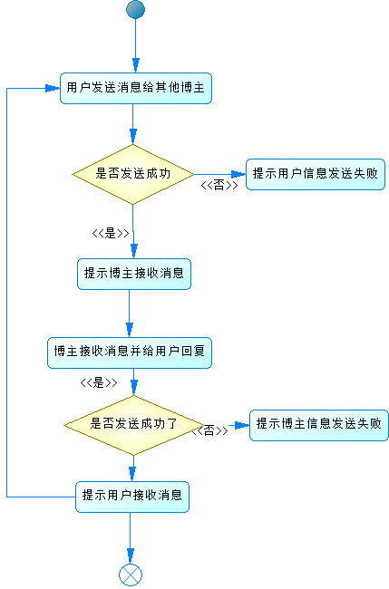
图4-2-6 私聊流程图
其流程包括以下步骤：
- 用户给博主发送消息，博主收到提示
- 博主查看消息并给用户发送消息
- 用户接收消息
- 管理员管理流程
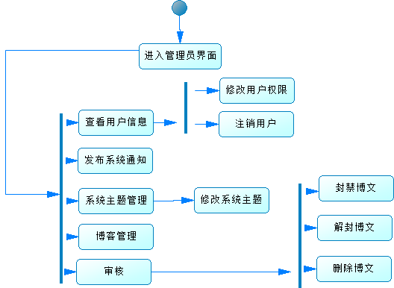
图4-2-7 管理员功能流程图

其流程包括以下步骤：
- 管理员进入管理界面
- 管理员可以对系统主题、用户信息、用户发表的博文进行一系列的增删改查操作，还可以发送系统通知给每一个用户

4.3 系统结构
基于插件Superbloom作为一个博客系统，能够和其他博客一样，实现它的基本功能，通过直观的搜索，让用户能够更快，更准确的寻找到自己需要的信息、资源，提高用户的搜索效率，大大减少用户的时间开销，对用户而言是百利而无一害。
作为一个完善的博客系统，除了具备这些基本的功能之外，它还应该为用户的使用环境提供安全的保障，保护用户的隐私安全，不能让用户的隐私轻易就被泄露出去。
本系统分为四个子系统，它包括：用户管理子系统，管理员子系统，用户操作子系统，系统管理子系统。其中用户管理子系统包括用户登录、注册的管理；管理员子系统包括管理员对用户的查询与操作，对系统的修改，对用户发表文章的管理，发送系统通知，审核用户信息；用户操作系统包括用户信息的修改，用户上传资源文件、发表文章，用户搜索信息，用户评论、私聊、关注。系统管理子系统负责为系统提供好用的维护功能以及统计功能，确保系统安全稳定运行。其整体模块结构图如下：
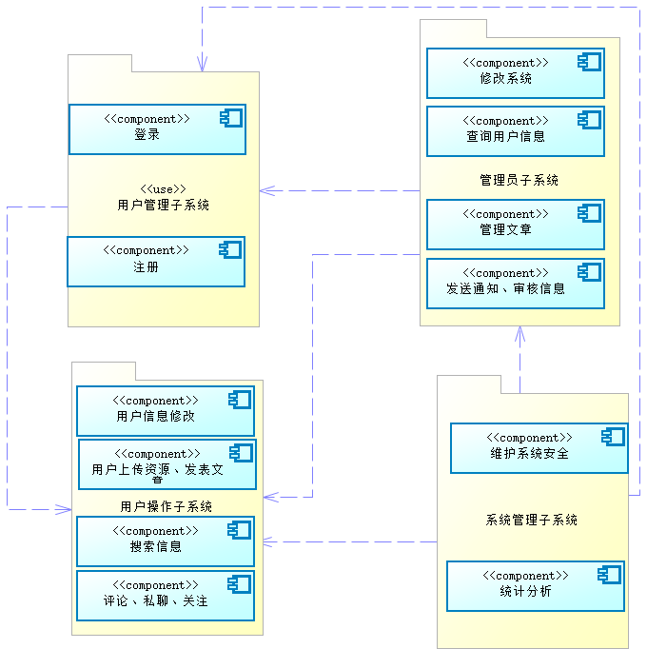
图4-3-1 系统模块结构图
系统在软件使用模式上，为了方便用户使用，降低用户使用成本，采用B/S架构进行构建。同时，考虑到不同企业的个性化要求以及后期扩展的可能性，在系统软件架构上，采用MVC的分层模式对系统架构进行实现，其软件架构图下：
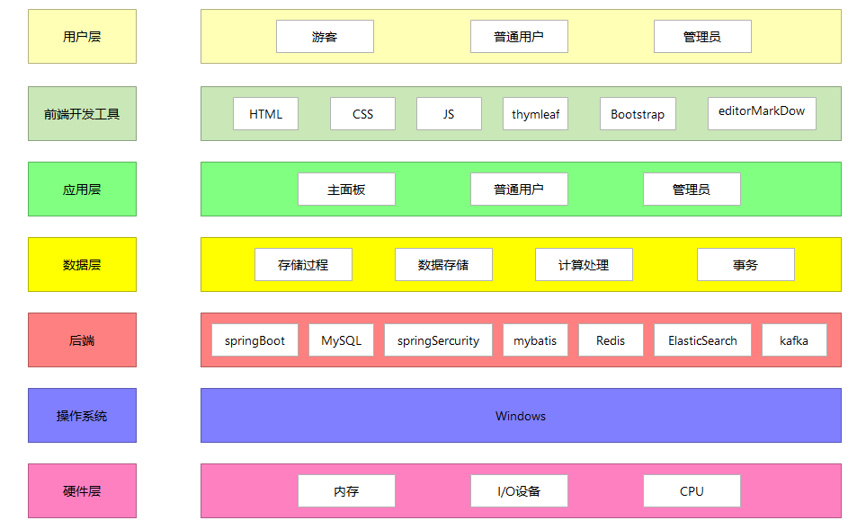
图4-3-2 系统架构图
整个系统也可分为四个层级：功能服务层，软件实现层，基础软件层和硬件服务层。应用层和服务层属于功能服务层、前端开发工具和后端输入软件实现层、操作系统输入基础软件层，硬件层属于硬件服务层
其中，功能服务层通过浏览器，对各类不同用户，提供不同的功能使用。软件实现层提供了软件的MVC实现，它在每个层级都采用标准技术来完成层次的构建，并且因为层级存在，每个层次都可以根据需求不同进行调整而不影响其它层级运行。
基础软件层为系统的运行提供基本的环境，它包括软件运行的应用服务器中间件环境、JDK环境、数据库环境以及操作系统环境。
硬件服务层则为系统运行提供基本的硬件基础，它包括网络环境、安全环境以及硬件服务器环境。
1）用户管理子系统
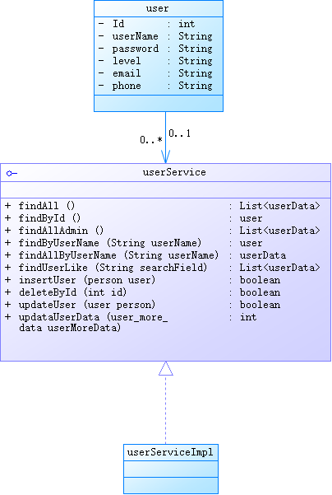
图4-3-3 用户管理类图
1.用户注册从注册输入页面开始，将输入的数据和指令，从页面通过http协议传送到userServiceImpl中的insertUser方法中，然后根据指令，将用户添加到数据库中；
2.用户登录从登录输入页面开始，将输入的数据和指令，从页面通过http协议传送到userServiceImpl的findAll方法中，然后根据指令，查询数据中的所有用户，一一和用户在页面输入的用户名和密码进行比对，若没有则提示无此用户，若有则登录成功。
2）用户操作子系统
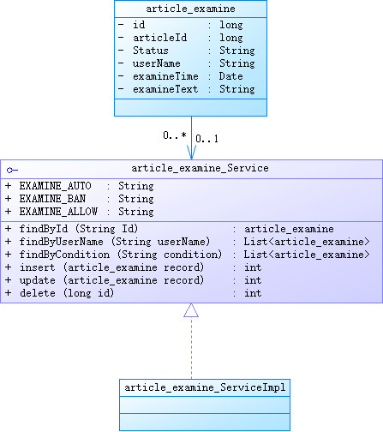
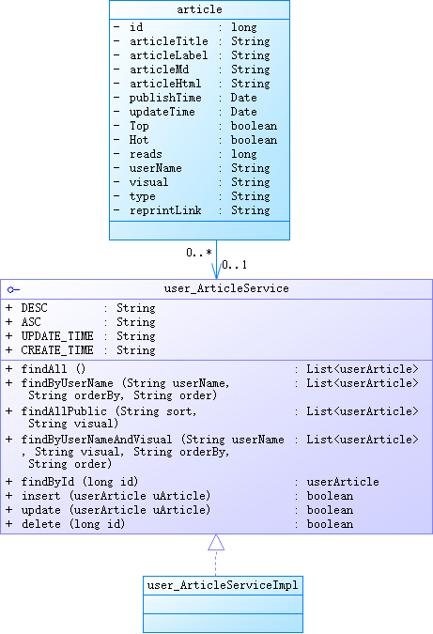
1. 用户资料修改：用户可以通过此功能来对自己当前在系统中存储的信息进行
图4-3-4 用户类图

用户资料修改从用户资料修改输入页面开始，将输入的数据和指令，从页面通过http协议传送到userServiceImpl的updateUser方法中，然后根据指令，对用户响应的一些信息就行修改
2.用户上传资源，发布文章
图4-3-5 文章类图
用户从功能界面选择博客管理，页面通过http协议跳转到博客管理界面，然后用户可选择编写文章，发布文章。系统根据指令，执行article_examine_ServiceImpl中的insert方法，将文章添加到数据库中然后进行发布，其他用户可通过article_examine_ServiceImpl中的find方法寻找需要的博文。
登录的用户在资源库可以找到其他博主发布的免费资源工具，也可以通过这个界面，将自己的一些资源从页面通过http协议传送到user_ArticleServiceImpl的方法中，然后根据指令，执行具体的业务代码，将数据信息传送到数据库中。
3.关注、评论
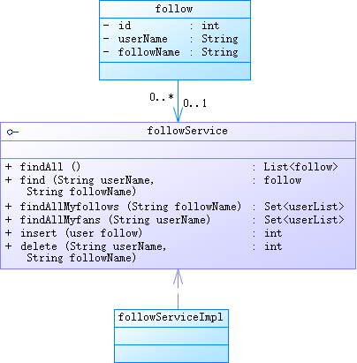
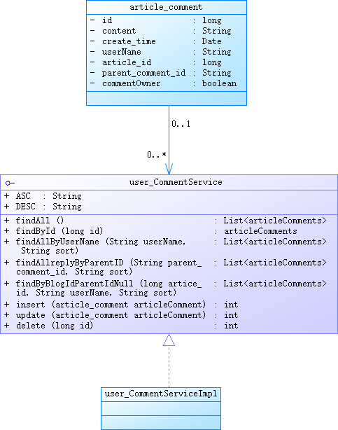
图4-3-6 关注类图

登录的用户可以在首页的工具栏点击博客管理系统，跳转到管理界面，在管理界面点击关注，前端会将用户的操作和指令从页面通过http协议传送到followServiceImpl的方法中，通过对响应方法的调用，从数据库中获取数据，将数据反馈到前端，用户就可以看到自己关注了博主的用户名称。点击博主就可以跳转到的主页，浏览它发布的全部博文。
登录的用户在搜索查看其他用户写的博文的时候可以对博主的一些问题或方法提出一些建议和修改，页面通过http协议传送到user_CommentServiceImpl的方法中,然后根据指令选择相应的方法，执行相应的业务代码，将用户的评论信息录入到数据库中，同时新来的用户也可以看到原有用户的评论信息并参与到话题的讨论当中
3）管理员子系统
管理员管理可以对系统中的系统管理员和业务管理员进行管理和授权。确保商场管理中的分工具有足够的合理性和安全性。下文将通过时序图具体描述各个功能的设计过程。
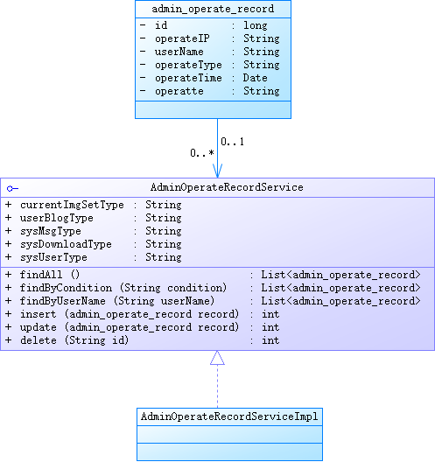
图4-3-7 管理操作类图
1.修改博客主题
管理员用户可以设计轮播图的变换，修改初始界面轮播图里面的图片，通过后台管理系统，前端会将管理员输入的数据和指令，从页面通过http协议传送到AdminOperateRecordServiceImpl的方法中，通过寻找对应的方法，执行业务，将修改了的信息重新上传到前端，更新前端页面布局。
2.用户管理
管理员用户可以通过用户管理界面，查找所有的用户信息，有权将违规的用户给拉黑，注销，删除账号等操作。
3.资源管理
对不合规的博文、资源进行删除，为用户提供一个安全可靠、文明的使用环境
4.系统通知
将一些重要的消息，例如：系统更新……发送给每一个用户，提醒用户一些注意事项
4）系统管理子系统
主要是实现系统的一些过滤、权限设置、监听等事件。

5 系统设计

5.1程序系统的结构
该博客系统采用多模块方式来开发，主要是一个主模块，里面包含多个子模块。每个子模块由页面包、公共包、数据库操作包、管理业务service包，实体类Model包组成，其包图如下
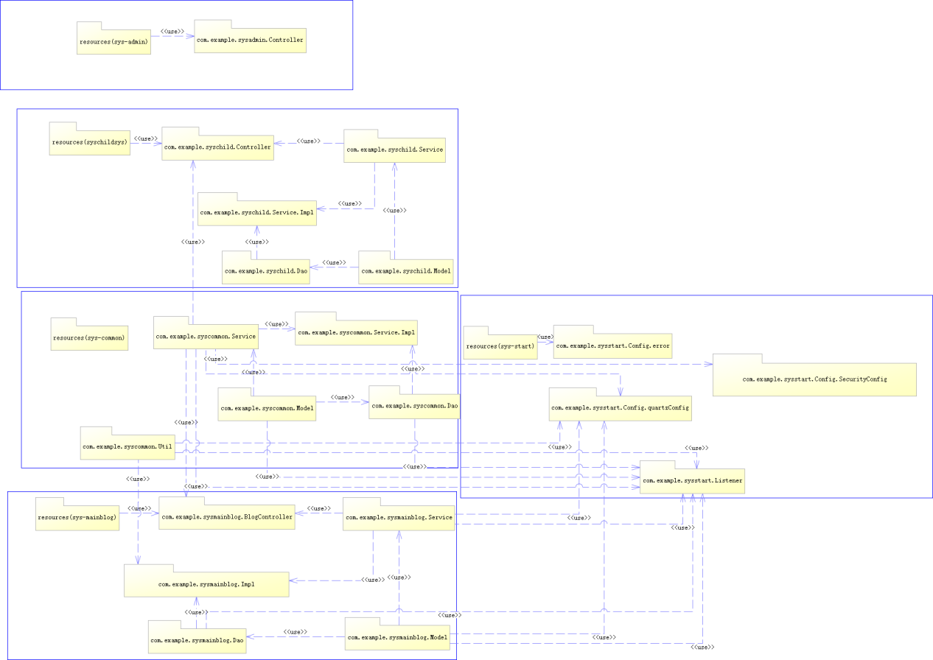
图5-1-1 系统结构图
在上图中：
resources包：resources包是用来存放所有页面的，其下面也会有更多的子包来区分各类页面元素和子分类。例如static下的css用来存放css样式表，images用来存放所有图片，js用来存放项目中使用到的javascript源文件，templates用来存放静态网页
Model包：用来存放实体类
Dao包：用来存放实现数据库操作的方法
Service包：用来存放所有的业务管理
Controller：实现后端和前端的交互
Config：主要用来放置配置类
Listenter：实现监听

5.2用户管理设计说明

5.2.1程序描述
用户管理能够提供四种功能，注册新用户、用户登录、用户个人资料修改和用户密码修改。该功能主要是为了用户能够用于维护自己的资料信息，保证自己隐私安全。

5.2.2功能
本模块的核心程序如下：
user:它是一个实体类（Model类），用来获取用户的信息，并将其返回给前端或者，从前端获取数据传给后端
userService接口：用来编写Impl包中要实现的业务方法，但是不具体的实现
userServiceImpl类：继承userService接口，实现接口里的所有方法，具体的业务逻辑代码
结构图如下
图5-2-1 用户管理功能类图
1.用户注册
用户注册从注册输入页面开始，将输入的数据和指令，从页面通过http协议传送到userServiceImpl中的insertUser方法中，然后根据指令，将用户添加到数据库中；
2.用户登录
用户登录从登录输入页面开始，将输入的数据和指令，从页面通过http协议传送到userServiceImpl的findAll方法中，然后根据指令，查询数据中的所有用户，一一和用户在页面输入的用户名和密码进行比对，若没有则提示无此用户，若有则登录成功。
3.用户资料修改
用户资料修改从用户资料修改输入页面开始，将输入的数据和指令，从页面通过http协议传送到userServiceImpl的updateUser方法中，然后根据指令，对用户响应的一些信息就行修改
4.用户密码修改
用户密码修改从用户名输入页面开始，将输入的用户名和指令，从页面通过http协议传送到userServiceImpl的updateUser方法中，大致和用户资料修改差不多，不过使用页面不一样。用户还可以通过登录页面时的忘记密码进行密码修改，不过这个需要邮箱的验证

5.2.3性能
程序要求各功能用户发出操作指令后，能够在5秒内能返回操作结果。程序要求各层级之间的数据传输在0,1s内完成。

5.2.4输入项
用户可以进行的输入操作，包括输入注册信息、登录信息、个人资料信息修改。输入界面如图5-2-3 到图5-2-6所示。
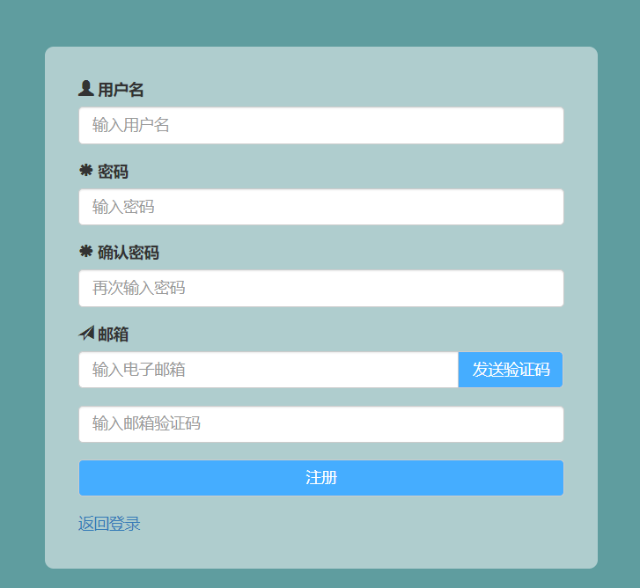
图5-2-3 用户注册
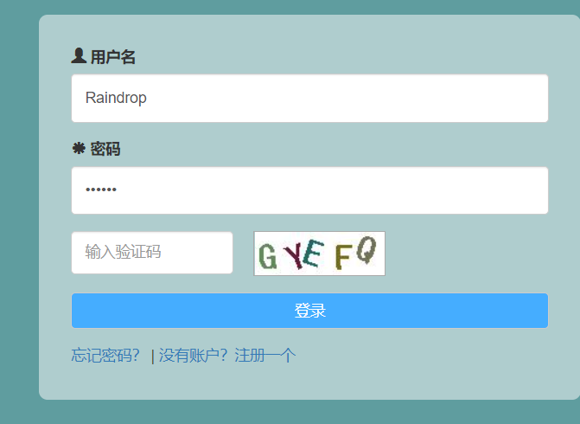
图5-2-4 用户登录
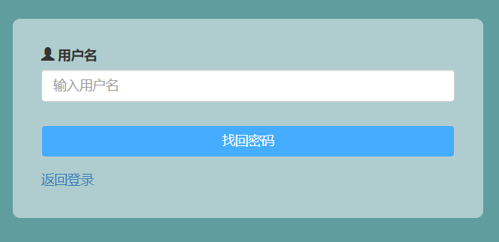
图5-2-5 忘记密码
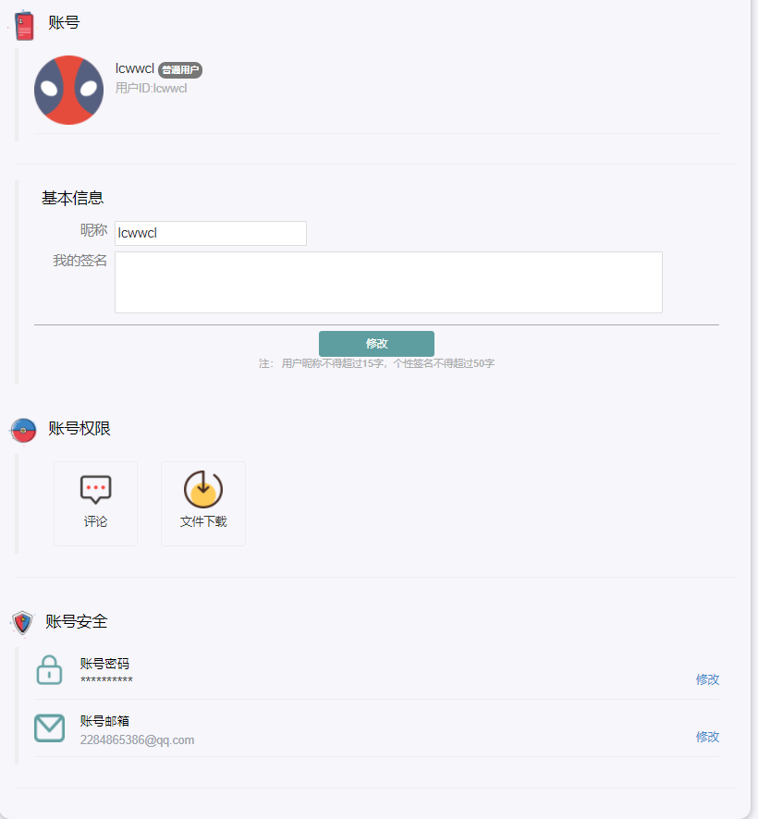
图5-2-6 信息修改

5.2.5输出项
用户操作的反馈信息。

5.2.6类描述
功能类描述如表5-2-1所示
表5-2-1 user类
属性名 | 类型 | 属性描述
Id | int | 用户Id
userName | String | 用户名
password | String | 用户登录密码
level | String | 用户权限
eamil | String | 用户邮箱
phone | String | 用户电话
- userServiceImpl类
实现userService接口中的所有方法

5.2.7接口
功能接口如表5-2-2所示

表5-2-2 userService接口
方法名 | 返回类型 | 传入类型 | 方法描述
findall | List<userData> |  | 查询所有用户
findById | user |  | 通过id查找用户
findAllAdmin | List<userData> |  | 查找所有管理员
findByUserName | user | String | 判断是否已经存在用户
findAllByUserName | userData | String | 获取用户全部数据
findUserLike | List<userData> | String | 模糊查询
insertUser | boolean | user | 添加用户
deleteById | boolean | int | 删除用户
updateUser | Boolean | user | 修改用户
（续表）

5.2.8存储分配
本系统无存储描述。

5.2.9注释设计
本程序中安排的注释如下：
  - 加在类首部的注释；
  - 加在方法首部的注释
  - 加在各分枝点处的注释；
  - 对各变量的功能、范围、缺省条件等所加的注释；
  - 对使用的逻辑所加的注释等等。

5.2.10限制条件
暂无限制条件

5.3发布文章设计说明

5.3.1程序描述
用户通过登录系统后，进入网站首页，可以选择进行文章内容发布，写下自己的学习心得，用来保存或者分享给其他用户，这是博客系统最主要的一个功能。当用户将文章发布出去之后，文章会一直保存，永远不丢失，但是发布者可以进行文章修改，或者将文章删了。必要的时候，超级管理员可以对一些文章进行封杀、强制删除……

5.3.2功能
本模块的核心程序如下：
article_examine:它是一个实体类（Model类），用来获取用户发布文章的消息，并将其返回给前端，或者从前端获取数据传给后端
userService接口：用来编写Impl包中要实现的业务方法，但是不具体的实现
userServiceImpl类：继承userService接口，实现接口里的所有方法，具体的业务逻辑代码
图5-3-1 发布文章功能类图
用户发布文章:
用户从功能界面选择博客管理，页面通过http协议跳转到博客管理界面，然后用户可选择编写文章，发布文章。系统根据指令，执行article_examine_ServiceImpl中的insert方法，将文章添加到数据库中然后进行发布，其他用户可通过article_examine_ServiceImpl中的find方法寻找需要的博文.

5.3.3性能
程序要求各功能用户发出操作指令后，能够在5秒内能返回操作结果。程序要求各层级之间的数据传输在0,1s内完成。

5.3.4输入项
用户可以在界面中敲写相应代码并运行。界面如图5-3-2所示。

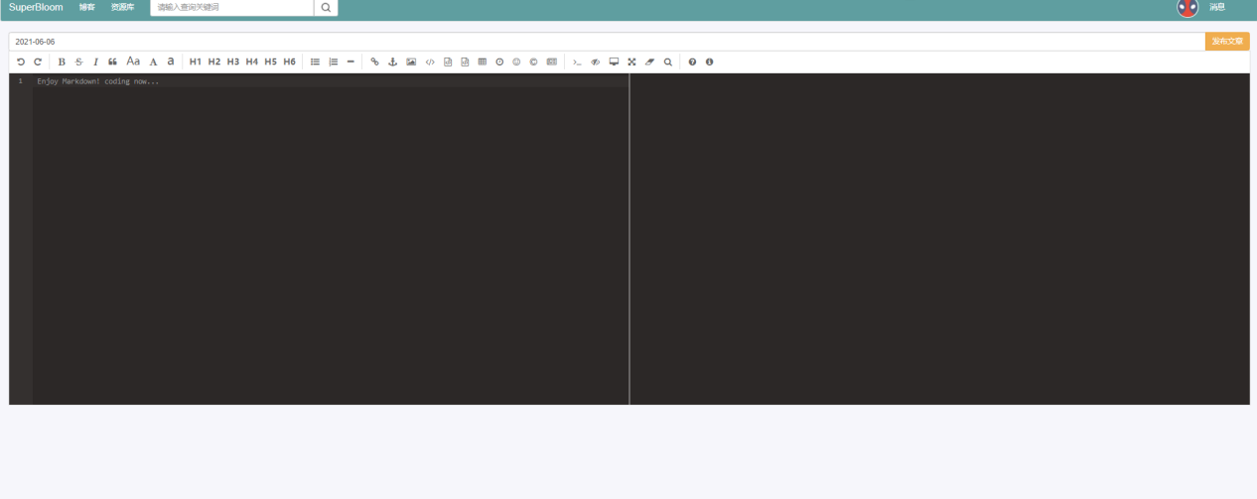
图5-3-2 发布博客

5.3.5输出项
用户操作的反馈信息

5.3.6类描述
评论功能类描述如5-3-1所示
表5-3-1 article_examine类
属性名 | 类型 | 属性描述
id | Long | 编号
articleId | long | 文章编号
Status | String | 文章状态
userName | String | 发布者用户名
examineTime | Date | 发布时间
examineText | String | 发布内容
2.article_examine_ServiceImpl类
实现userService接口中的所有方法

5.3.7接口
评论功能类接口如表5-3-2所示
表5-3-2 article_examine_Service接口
方法名 | 返回类型 | 传入类型 | 方法描述
findById | List<article_examine> | long | 通过编号查询文章
findByUserName | List<article_examine> | String | 通过作者查询文章
findByCondition | List<article_examine> | String | 通过状态查询文章
insert | int | article_examine | 添加文章
update | int | article_examine | 更新文章
delete | int | long | 删除文章

5.3.8存储分配
本程序无存储描述。

5.3.9注释设计
本程序中安排的注释如下：
  - 加在类首部的注释；
  - 加在方法首部的注释
  - 加在各分枝点处的注释；
  - 对各变量的功能、范围、缺省条件等所加的注释；
  - 对使用的逻辑所加的注释等等。

5.4发布下载内容设计说明

5.4.1程序描述
当用户找到一些重要的资源或者一些觉得很有用的资源时，可以通过资源上传，将一些例如应用软件、程序实现等上传到博客上，方便自己将来用到时再寻找，同时也为一些急需这类资源，但是从网上又找不到的一些用户提供便利，真正做到便民利己

5.4.2功能
本模块的核心程序如下：
article:它是一个实体类（Model类），用来获取用户发布下载内容的消息，并将其返回给前端，或者从前端获取数据传给后端
user_ArticleService接口：用来编写Impl包中要实现的业务方法，但是不具体的实现
user_ArticleServiceImpl类：继承userService接口，实现接口里的所有方法，具体的业务逻辑代码
表5-4-1 博客模块功能类图
上传资源文件
登录的用户在资源库可以找到其他博主发布的免费资源工具，也可以通过这个界面，将自己的一些资源从页面通过http协议传送到user_ArticleServiceImpl的方法中，然后根据指令，执行具体的业务代码，将数据信息传送到数据库中。

5.4.3性能
程序要求各功能用户发出操作指令后，能够在5秒内能返回操作结果。程序要求各层级之间的数据传输在0,1s内完成。

5.4.4输入项
用户操作按钮

5.4.5输出项
用户操作的反馈信息。

5.4.6类描述
文章类描述如表5-4-1所示
表5-4-1 article类属性
属性名 | 类型 | 属性描述
id | Long | 编号
articleTitle | String | 文件标题
articleLabel | String | 文章标签
articleMd | String | 文章内容
articleHtml | String | 文章样式
publishTime | Date | 发布时间
updateTime | Date | 更新时间
Top | boolean | 排名
Hot | boolean | 热度
reads | long | 阅读量
userName | String | 发布人
visual | String | 发布形式
type | String | 文章类型
reprintLing | String | 引用链接

2.user_ArticleServiceImpl类
实现user_ArticleService接口中的所有方法

5.4.7接口
文章类接口如表5-4-2所示

表5-4-2 user_ArticleService接口
方法名 | 返回类型 | 传入类型 | 方法描述
findAll | List<userArticle> | long | 查询所有的资源文件
findByUserName | List<userArticle> | String | 通过作者查询资源
findAllPublic | List<userArticle> | String | 查询所有公开的资源文件
insert | boolean | userArticle | 添加资源
update | boolean | userArticle | 更新资源
delete | boolean | long | 删除资源
findById | userArticle | long | 通过编号查找资源

5.4.8存储分配
本系统无存储描述。

5.4.9注释设计
本程序中安排的注释如下：
  - 加在类首部的注释；
  - 加在方法首部的注释
  - 加在各分枝点处的注释；
  - 对各变量的功能、范围、缺省条件等所加的注释；
  - 对使用的逻辑所加的注释等等。

5.5评论设计说明

5.5.1程序描述
用户能够在博主发布的文章或者资源文件下进行评论交流，对于博主的一些问题进行针对性的解答，或者是指出博主文章的一些错误观点，感谢博主的引导……开发这个评论设计的功能，最主要是方便博友们无障碍交流，对待同一个事务出现的差错通过讨论提供多个不同的解法，开阔人们的思想，增加博友的学习乐趣。

5.5.2功能
本模块的核心程序如下分别为：
article_comment：它是一个实体类（Model类），它用来保存或创建一个对象，包含对象的所有属性。
user_CommentService：user_CommentServicet是一个接口。用来编写Impl包中要实现的业务方法，但是不具体的实现
user_CommentServiceImpl类：继承user_CommentServicet接口，实现接口里的所有方法，具体的业务逻辑代码
图5-5-1 评论功能类图
博文评论
登录的用户在搜索查看其他用户写的博文的时候可以对博主的一些问题或方法提出一些建议和修改，页面通过http协议传送到user_CommentServiceImpl的方法中,然后根据指令选择相应的方法，执行相应的业务代码，将用户的评论信息录入到数据库中，同时新来的用户也可以看到原有用户的评论信息并参与到话题的讨论当中

5.5.3性能
程序要求各功能用户发出操作指令后，能够在5秒内能返回操作结果。程序要求各层级之间的数据传输在0,1s内完成。

5.5.4输入项
输入评论

5.5.5输出项
用户操作的反馈信息。

5.5.6类描述
用户评论类描述如表5-5-1所示
表5-5-1 article_comment类属性
属性名 | 类型 | 属性描述
id | long | 编号
content | String | 评论内容
create_time | Date | 发表评论时间
userName | String | 发表用户
article_id | long | 被评论的文章编号
parent_comment_id | String | 楼主编号
commentOwner | Boolean | 评论人数
2.user_CommentServiceImpl类
实现user_CommentService接口中的所有方法

5.5.7接口
用户评论类接口如表5-5-2所示
表5-5-2 user_CommentService接口
方法名 | 返回类型 | 传入类型 | 方法描述
findAll | List<articleComments> |  | 查询全部评论
findById | articleComments | long | 通过偏好查询评论信息
findByUserName | List<articleComments> | String | 通过用户名查询评论
findAllreplyByParentID | List<articleComments> | String | 通过楼主编号查询评论信息
insert | int | article_comment | 添加评论
（续表）
update | int | article_comment | 更新评论
delete | int | long | 删除评论

5.5.8存储分配
本系统无存储描述。

5.5.9注释设计
本程序中安排的注释如下：
  - 加在类首部的注释；
  - 加在方法首部的注释
  - 加在各分枝点处的注释；
  - 对各变量的功能、范围、缺省条件等所加的注释；
  - 对使用的逻辑所加的注释等等。

5.6关注设计说明

5.6.1程序描述
博友们在遇到问题时，可以搜索需要的资源，但是如果我们老是喜欢某一个人的博文，喜欢他发的一系列文章或资源的时候，每次单独的搜索都会浪费挺多时间的。因此，我们推出了关注功能，当你对某个博主的博文感兴趣时，或是对博主感兴趣，喜欢他的作品时，你可以关注他，下次要搜索时，直接去关注找到的用户名就好了，随时随地观看他的动态信息

5.6.2功能
本模块的核心程序如下分别为：
Follow：它是一个实体类（Model类），它用来保存或创建一个对象，包含对象的所有属性。
followService：followServicet是一个接口。用来编写Impl包中要实现的业务方法，但是不具体的实现
FollowServiceImpl类：继承followServicet接口，实现接口里的所有方法，具体的业务逻辑代码
图5-6-1 关注功能类图
- 查看我关注了的博主
登录的用户可以在首页的工具栏点击博客管理系统，跳转到管理界面，在管理界面点击关注，前端会将用户的操作和指令从页面通过http协议传送到followServiceImpl的方法中，通过对响应方法的调用，从数据库中获取数据，将数据反馈到前端，用户就可以看到自己关注了博主的用户名称。点击博主就可以跳转到的主页，浏览它发布的全部博文。
- 查看关注了我的博友
我们还可以通过点击粉丝，观看关注了我们的博友有哪些，可以对他们给我提出的问题进行一对一的独聊，给他们说明不明白的东西，接收他们指出的错误

5.6.3性能
程序要求各功能用户发出操作指令后，能够在5秒内能返回操作结果。程序要求各层级之间的数据传输在0,1s内完成。

5.6.4输入项
用户可以查看关注自己的人数和自己的粉丝。查看界面如图5-6-2和图5-6-3所示。

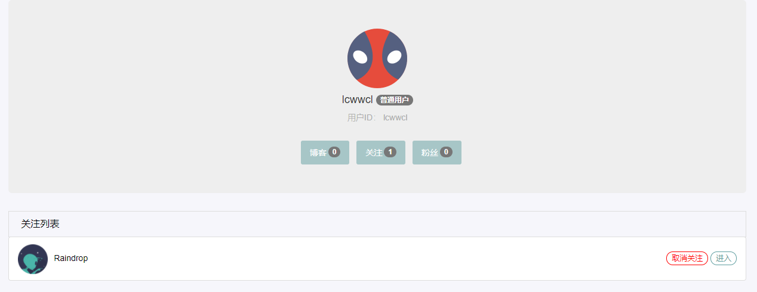
图5-6-2 查看关注
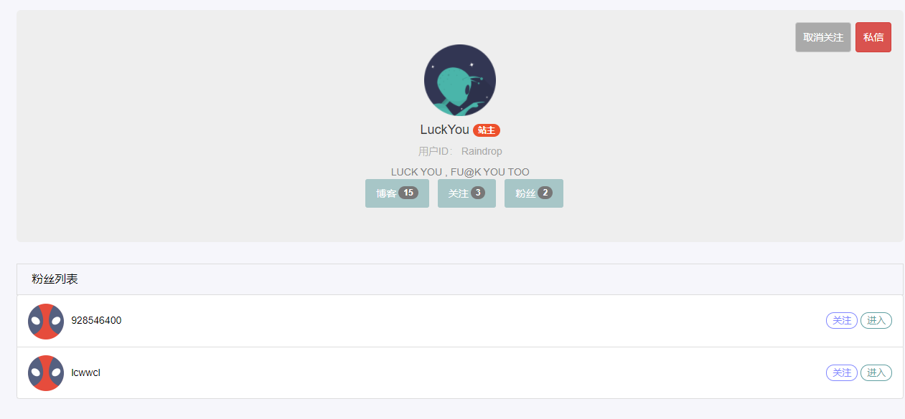
图5-6-3 查看粉丝

5.6.5输出项
用户操作的反馈信息。

5.6.6类描述
关注类描述如表5-6-1所示
表5-6-1 follow类属性
属性名 | 类型 | 属性描述
id | long | 编号
userName | String | 用户名
followName | String | 关注的博主用户名称
2.followServiceImpl类
实现followService接口中的所有方法

5.6.7接口
关注类接口如表5-6-2所示

表5-6-2 followService接口
方法名 | 返回类型 | 传入类型 | 方法描述
findAll | List<follow> |  | 查询全部的关注信息
find | Follow | String | 通过用户明，博主名查询关注信息
findAllMyfollows | Set<userList> | String | 查询用户关注的博主信息
findAllMyfans | Set<userList> | String | 查询关注了博主的粉丝
insert | int | user | 关注
delete | int | String | 取消关注

5.6.8存储分配
本系统无存储描述。

5.6.9注释设计
本程序中安排的注释如下：
  - 加在类首部的注释；
  - 加在方法首部的注释
  - 加在各分枝点处的注释；
  - 对各变量的功能、范围、缺省条件等所加的注释；
  - 对使用的逻辑所加的注释等等。

5.6.10限制条件
暂无限制条件

5.7消息提示设计说明

5.7.1程序描述
当博主被人关注时，系统会发送消息给博主，提示有人关注了博主，同时当有人给博主发送消息的同时，系统也会提示博主有人发消息给你了。当有人评论博主的博文时，博主也可以收到系统发送的有人评论你的博文消息，即使了解我们博文的动态，给其他博友们解决他们的疑问。

5.7.2功能
本模块的核心程序如下分别为：
message：它是一个实体类（Model类），它用来保存或创建一个对象，包含对象的所有属性。
user_MsgService：user_MsgServicet是一个接口。用来编写Impl包中要实现的业务方法，但是不具体的实现
User_MsgServiceImpl类：继承user_MsgServicet接口，实现接口里的所有方法，具体的业务逻辑代码

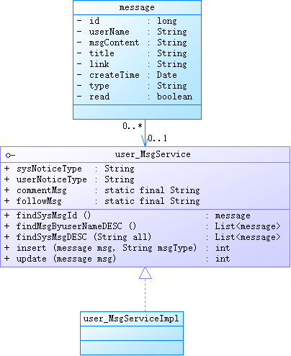
图5-7-1 消息功能类图
接收系统发送的消息：
当有人给你发消息或关注你的时候，前端会将用户输入的数据和指令，从页面通过http协议传送到user_MsgServiceImpl的方法中，通过寻找对应的方法，执行业务，将获取到的信息再反馈到博主的用户界面

5.7.3性能
程序要求各功能用户发出操作指令后，能够在5秒内能返回操作结果。程序要求各层级之间的数据传输在0,1s内完成。

5.7.4输入项
用户接收系统发送的通知包括系统通知、用户联系通知。显示界面如图5-8-2所示。

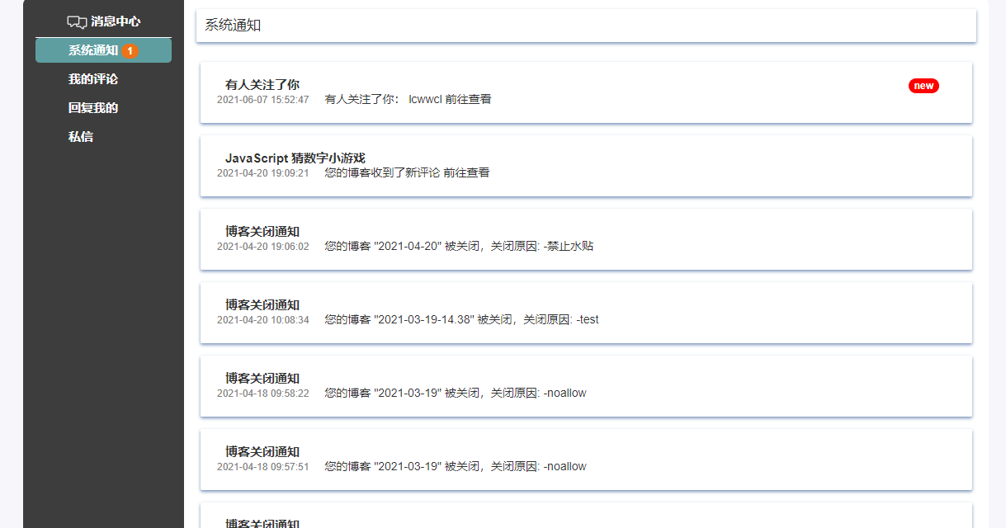
图5-7-2 消息通知界面

5.7.5输出项
用户操作的反馈信息。

5.7.6类描述
文章评论类描述如表5-7-1所示
表5-7-1article_comment类
属性名 | 类型 | 属性描述
id | long | 编号
userName | String | 用户名称
msgContent | String | 提示内容
title | String | 提示标题
link | String | 链接
createTime | Date | 提示时间
type | String | 提示类型
read | boolean | 阅读状态

2.user_CommentServiceImpl类
实现user_CommentService接口中的所有方法

5.7.7接口
用户评论类接口如表5-7-2所示
表5-7-2 接口属性
方法名 | 返回类型 | 传入类型 | 方法描述
findSysMsgId | message |  | 查询全部提示
findMsgByuserNameDESC | List<message> |  | 查询msg类型的信息
findSysMsgDESC | List<message> | String | 查询sys类型的信息
insert | int | message | 发送提示
update | int | message | 更新提示

5.7.8存储分配
本系统无存储描述。

5.7.9注释设计
本程序中安排的注释如下：
  - 加在类首部的注释；
  - 加在方法首部的注释
  - 加在各分枝点处的注释；
  - 对各变量的功能、范围、缺省条件等所加的注释；
  - 对使用的逻辑所加的注释等等。

5.7.10限制条件
暂无限制条件

5.8综合查询设计说明

5.8.1程序描述
用户可以在搜索框里查询想要搜索的博主，或者搜索自己想要的博文，或是自己想要的资源，极大的减少用户把时间浪费在无用的搜索上，提高用户的搜索效率，增加用户的使用体验

5.8.2功能
本模块的核心程序如下分别为：
fileSaveMapper.xml：它是一个mapper文件，可以用来实现具体的业务代码
FielService：FileService是一个接口。用来编写Impl包中要实现的业务方法，但是不具体的实现
FileServiceImpl类：继承FileServicet接口，实现接口里的所有方法，具体的业务逻辑代码
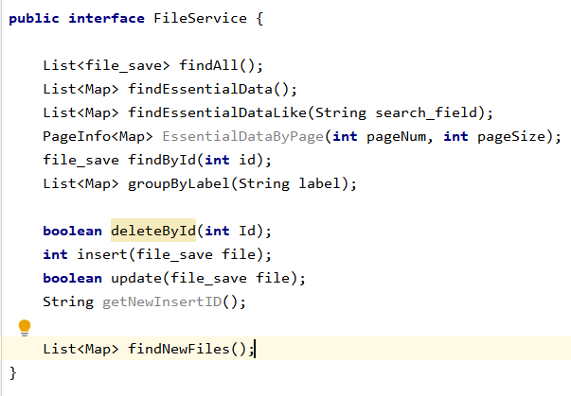
图5-8-1 FielService代码
登录的用户通过搜索框进行搜索，前端会将用户输入的数据和指令，从页面通过http协议传送到FileServiceImpl的方法中，，通过寻找对应的方法，执行业务，将获取到的信息再反馈到博主的用户界面

5.8.3性能
程序要求各功能用户发出操作指令后，能够在5秒内能返回操作结果。程序要求各层级之间的数据传输在0,1s内完成。

5.8.4输入项
用户可以查找自己需要的信息，包括文章和博主。查询界面如图5-8-2所示。

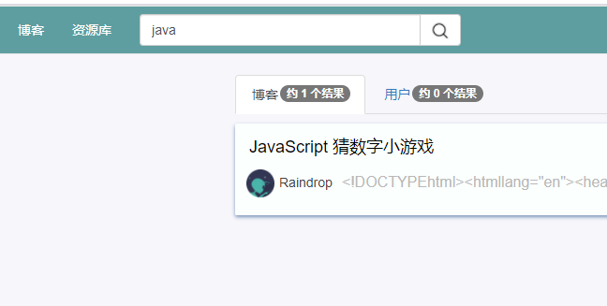
图5-8-2 输入项

5.8.5输出项
用户操作的反馈信息。

5.8.6类描述
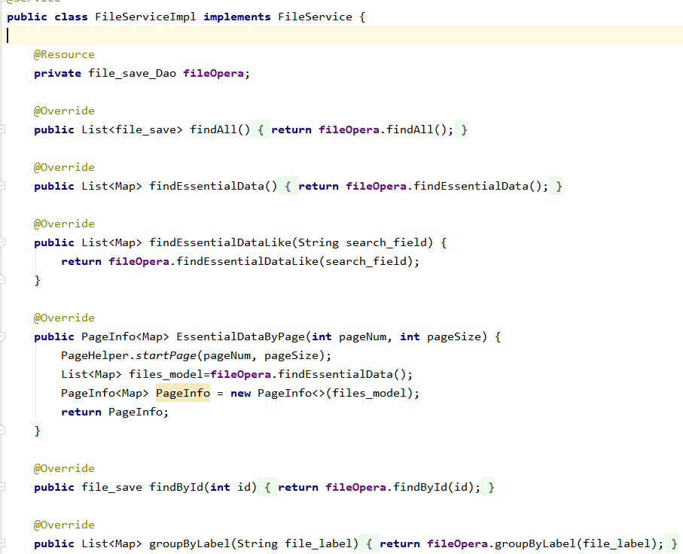
图5-8-3 类描述

5.8.7接口
图5-8-4 文件接口展示

5.8.8存储分配
本系统无存储描述。

5.8.9注释设计
本程序中安排的注释如下：
  - 加在类首部的注释；
  - 加在方法首部的注释
  - 加在各分枝点处的注释；
  - 对各变量的功能、范围、缺省条件等所加的注释；
  - 对使用的逻辑所加的注释等等。

5.9后台管理设计说明

5.9.1程序描述
拥有管理员权限的用户拥有更高的权限，具有一个专门的管理界面，通过这个界面，管理员可以查看所有的用户，查看所有用户发表的博文以及资源文件，对一些发表不良言论的用户进行博文禁读，或者拉黑用户，冻结用户的账号，创建一个更好的，文明的安全环境，增加用户的体验感。同时管理员还可以修改博客系统的主题，发送通知给每一位用户……

5.9.2功能
本模块的核心程序如下分别为：
Admin_operate_record：它是一个实体类（Model类），它用来保存或创建一个对象，包含对象的所有属性。
AdminOperateRecordService：AdminOperateRecordServicet是一个接口。用来编写Impl包中要实现的业务方法，但是不具体的实现
AdminOperateRecordServiceImpl类：继承AdminOperateRecordServicet接口，实现接口里的所有方法，具体的业务逻辑代码
图5-9-1 功能类图

1.修改博客主题
管理员用户可以设计轮播图的变换，修改初始界面轮播图里面的图片，通过后台管理系统，前端会将管理员输入的数据和指令，从页面通过http协议传送到AdminOperateRecordServiceImpl的方法中，通过寻找对应的方法，执行业务，将修改了的信息重新上传到前端，更新前端页面布局。

2.用户管理
管理员用户可以通过用户管理界面，查找所有的用户信息，有权将违规的用户给拉黑，注销，删除账号等操作。
3.资源管理
对不合规的博文、资源进行删除，为用户提供一个安全可靠、文明的使用环境
4.系统通知
将一些重要的消息，例如：系统更新……发送给每一个用户，提醒用户一些注意事项

5.9.3性能
程序要求各功能用户发出操作指令后，能够在5秒内能返回操作结果。程序要求各层级之间的数据传输在0,1s内完成。

5.9.4类描述
管理操作类描述如表5-9-1所示
表5-9-1 admin_operate_record类属性
属性名 |  | 类型 | 属性描述
id |  | long | 编号
operateIP |  | String | 操作编号
userName |  | String | 管理员用户名
operateType |  | String | 操作类型
operateTime |  | Date | 操作时间
operate |  | String | 操作
2.AdminOperateServiceImpl类
实现AdminOperateService接口中的所有方法

5.9.5接口
管理操作类接口如表5-9-2所示

表5-9-2接口方法
方法名 | 返回类型 | 传入类型 | 方法描述
findAll | List<admin_operate_record> |  | 查询全部的操作类型
findByCondition | List<admin_operate_record> | String | 通过用户情况查询
findByUserName | List<admin_operate_record> | String | 通过用户查询
(续表)
insert | int | admin_operate_record | 添加
update | Int | admin_operate_record | 修改
delete | int | String | 删除

5.9.6存储分配
本系统无存储描述。

5.9.7注释设计
本程序中安排的注释如下：
  - 加在类首部的注释；
  - 加在方法首部的注释
  - 加在各分枝点处的注释；
  - 对各变量的功能、范围、缺省条件等所加的注释；
  - 对使用的逻辑所加的注释等等。

6 平台实现

6.1 运行环境及开发工具
服务器：基于Intel构架的企业服务器
支持环境：JAVA（JDK1.8以上） Tomcat9以上
数 据 库：MySQL5.7以上
编程语言：Java,html,js
设计工具：intellij idea、redis、powerdesign、archi等

6.2 系统界面

1）注册界面
用户通过填写基本信息注册账号。注册界面如图6-1所示。
图6-1 注册界面

- 登录界面
用户通过填写已注册的账号登录系统首页。登录界面如图6-2所示。
图6-2 登录界面

- 首页
用户登录成功之后跳转到系统首页。系统首页界面如图6-3所示。
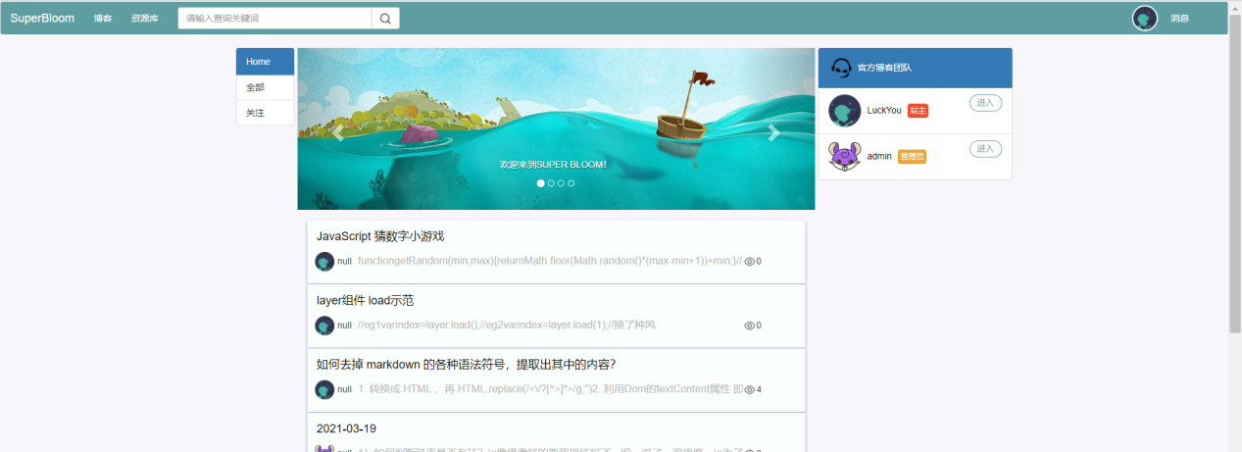
图6-3 首页界面

- 忘记密码
已注册的用户在登录时，如果忘记密码，可以通过填写用户名，在邮箱中获取验证码来重新设置密码。忘记密码页面如图6-4所示。
图6-4 忘记密码
- 个人信息修改
用户可以根据自己的喜好以及自己的基本信息，修改账号信息，包括昵称、头像、联系方式。信息修改界面如图6-5所示。
图6-5 个人信息修改

6）发表文章
登录的用户可以发布自己对学习生活的一些感悟和了解。发布文章界面如图6-6所示。

图6-6 发布博客

7）文件下载
用户可以根据自己的需求从系统中下载响应的文件。文件下载界面如图6-7所示。
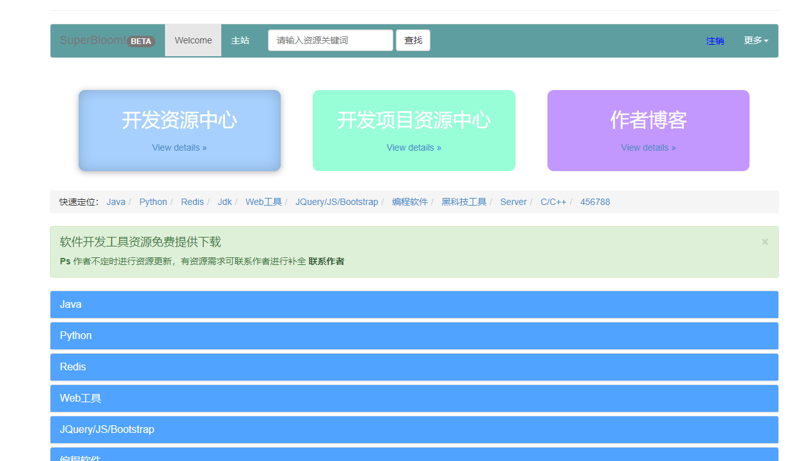
图6-7 文件下载
- 评论
用户可以对别人发表的文章提出自己的想法和意见。评论界面如图6-8所示。
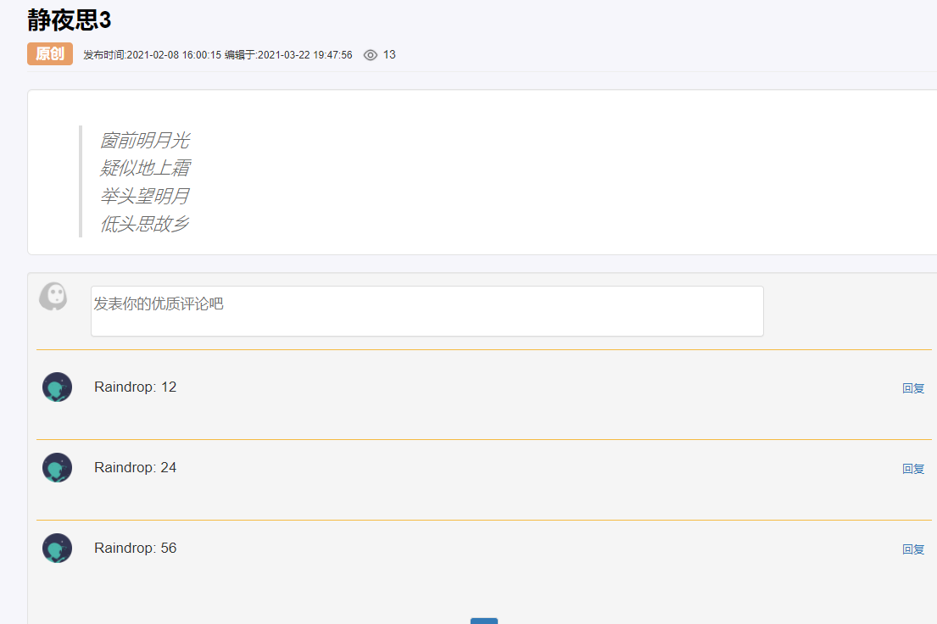
图6-8 评论

9）关注
用户可以对于自己感兴趣、意见相符、志同道合的博友点击关注，实时了解他的动态信息。关注界面如图6-9所示。
图6-9 关注

10）消息提示
当有新的消息出现时，提醒用户接收。消息提示界面如图6-10所示。
图6-10 消息盒子

11）信息搜索
根据自己的需要查找信息。信息搜索界面吐痰6-11所示。
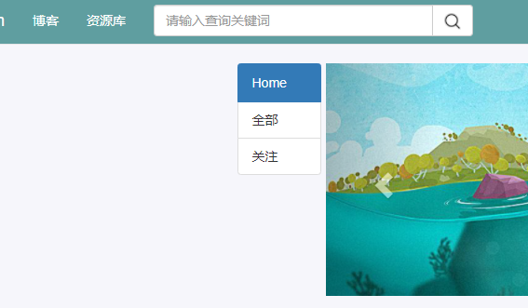
图6-11 搜索

12）管理员界面
管理员可以实时监听、查看、修改用户的信息。管理员首页界面如图6-12所示。

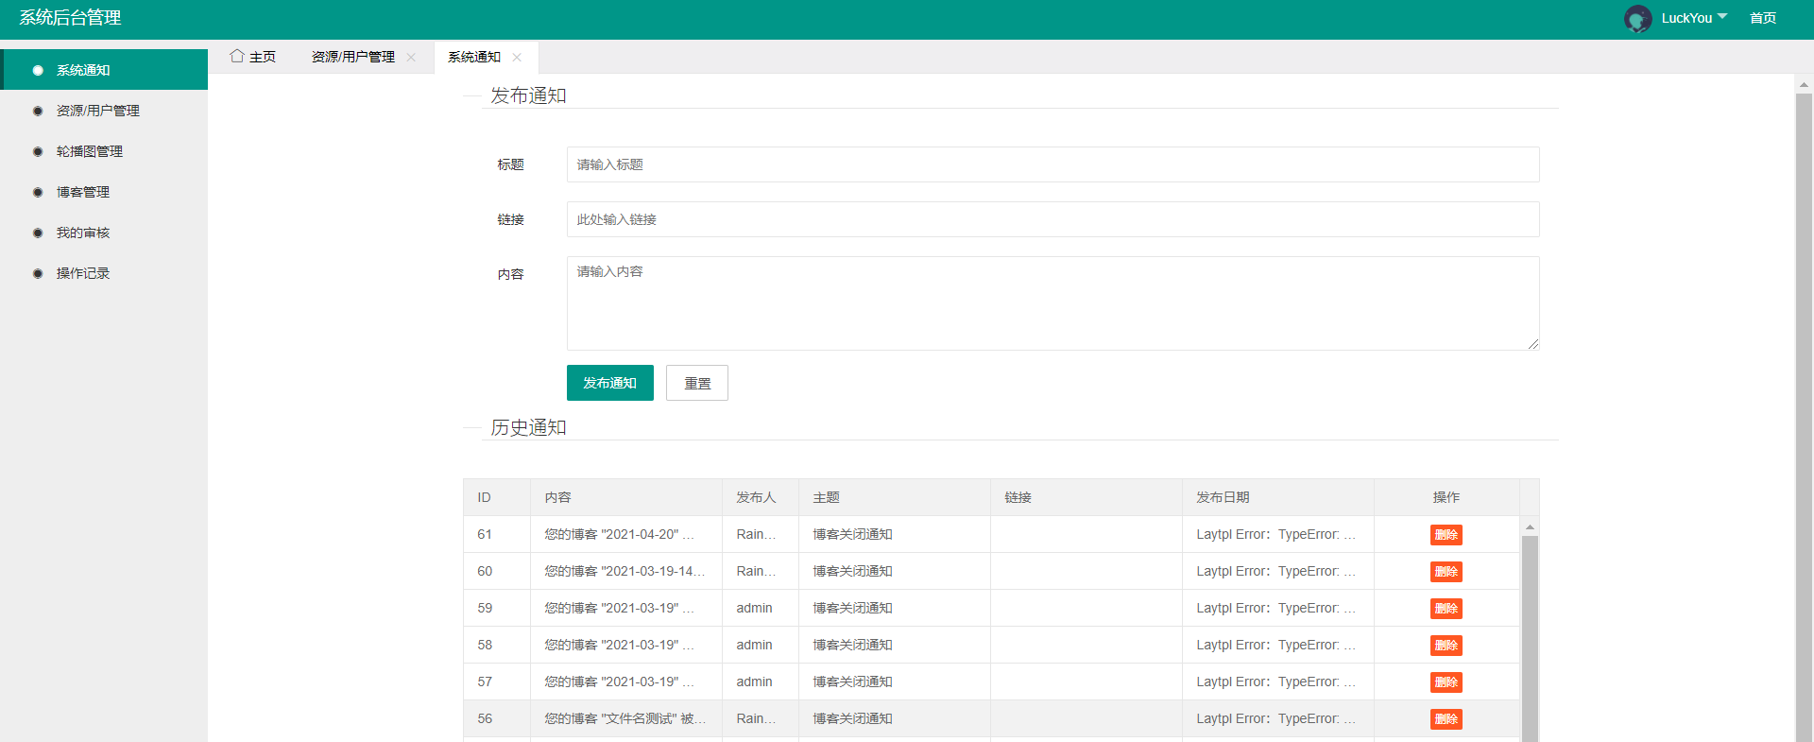
图6-12 管理界面

13）文件管理界面
管理员对文件进行添加，修改删除操作。文件管理界面如图6-13所示。
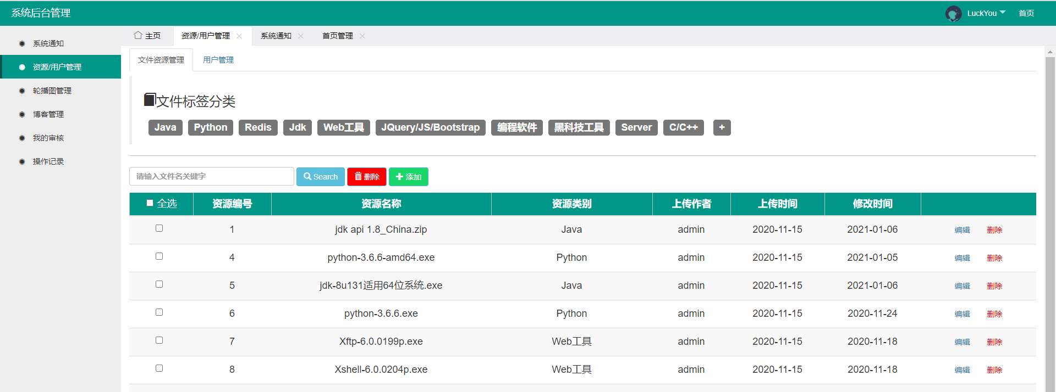
图6-13 文件管理

14）系统通知管理
管理员可以查看、修改、发布、删除系统通知。界面如图6-14所示。
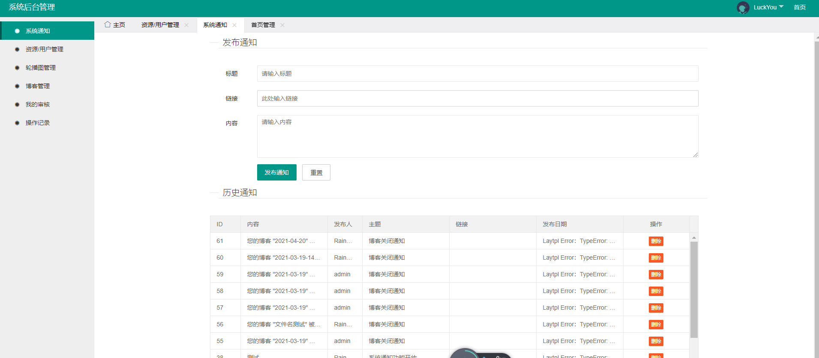
图6-14 系统通知管理

15）系统操作记录
管理员可以实时监听、查看用户的操作信息。系统操作界面如图6-15所示。
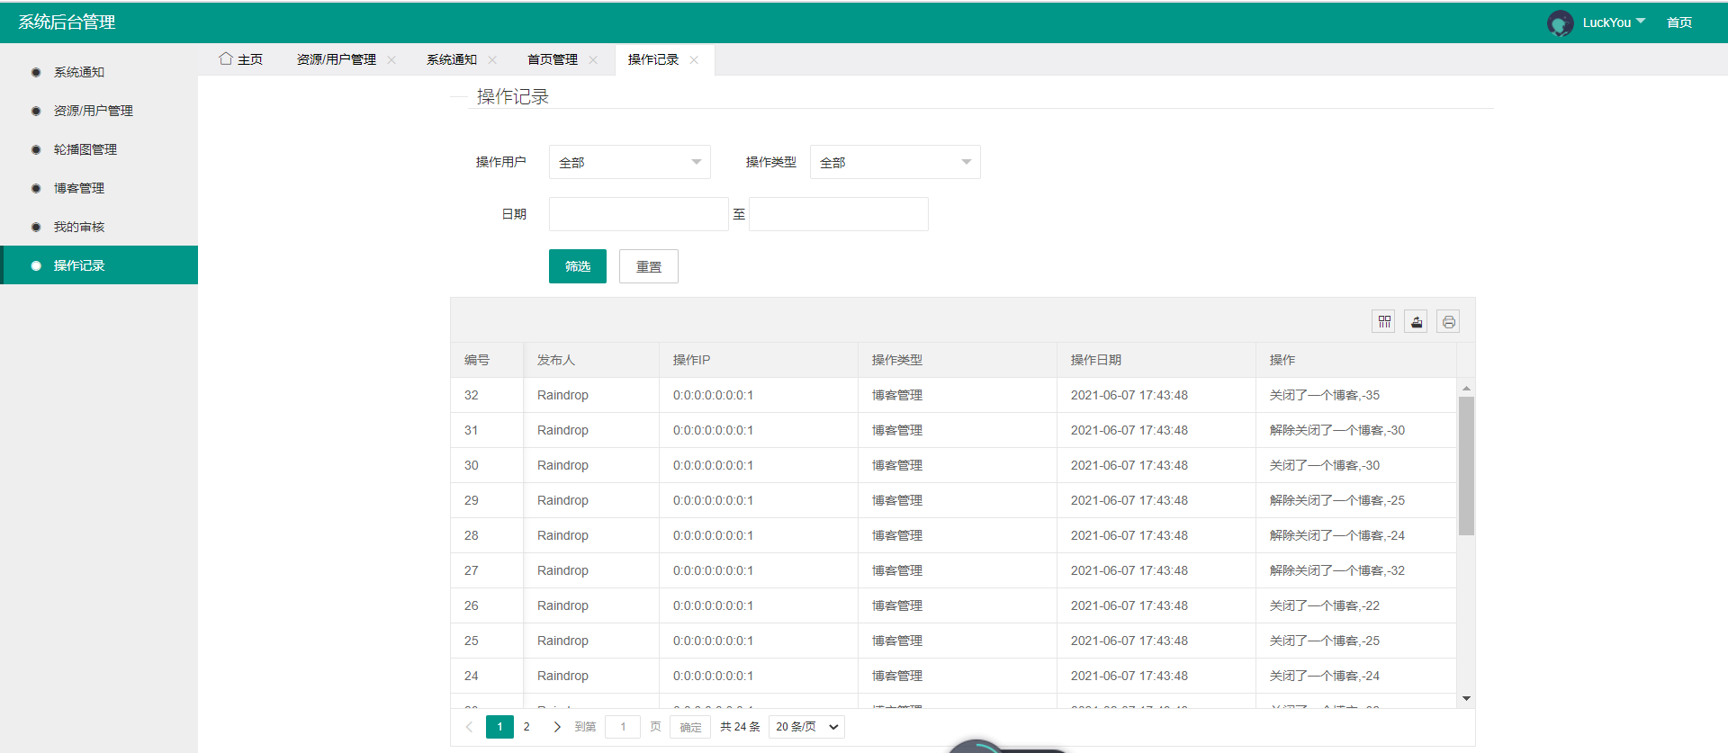
图6-15 系统操作管理

16）管理员审核
管理员审核用户作品的发布，用户权限的申请。管理员审核界面如图6-16所示。
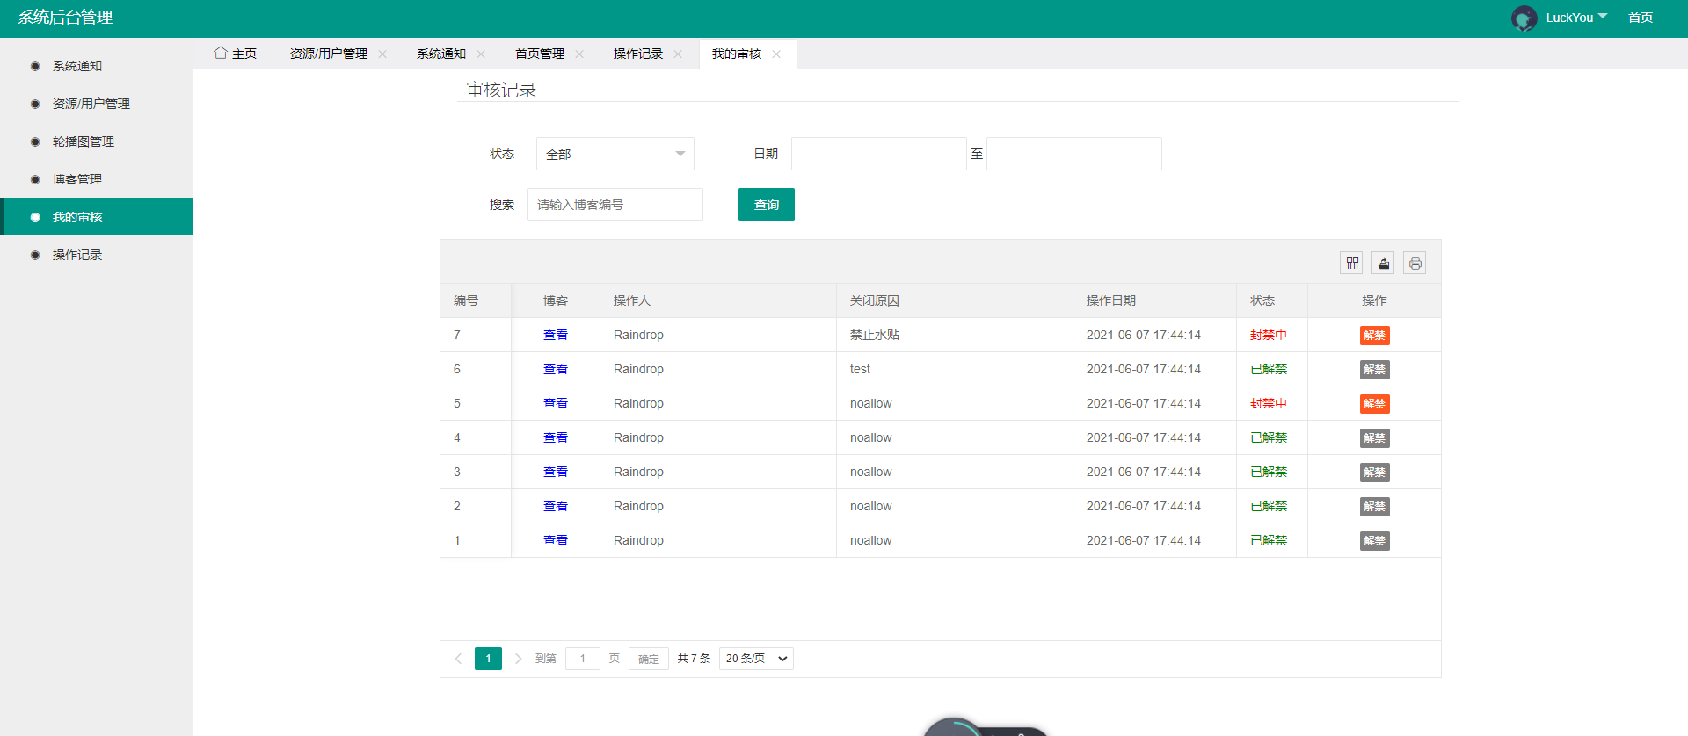
图6-16 审核管理

7 系统测试

7.1测试概要

7.1.1测试目的
在于执行测试提供用例，指导测试的实施，查找分析缺陷，评估测试质量并执行测试用例后，需要跟踪故障，以确保开发的产品适合需求。
测试声明：测试人员在软件开发过程中的任务
① 寻找BUG；
② 避免软件开发过程中的缺陷；
③ 衡量软件的品质；
④ 关注用户的需求。

7.1.2测试环境
系统测试环境如表7-1所示
表7-1 测试环境
环境 | 所有环境都是部属在单机上的
硬件配置 | CPU：奔腾G5500  内存：16G  硬盘：金士顿固态240G
软件配置 | Win10、Jmeter测试工具
网络配置 | 无要求

7.1.3测试计划
系统测试计划如表7-2所示
表7-2 测试计划
任务（子功能） | 开始时间 | 结束时间 | 总计（天）
登录模块 | 2021/6/18 | 2021/6/18 | 1
注册模块 | 2021/6/18 | 2021/6/18 | 1
用户信息修改 | 2021/6/18 | 2021/6/18 | 1
用户基本操作 | 2021/6/18 | 2021/6/18 | 1
发表博文 | 2021/6/18 | 2021/6/18 | 1
查询信息 | 2021/6/18 | 2021/6/18 | 1
管理员模块 | 2021/6/18 | 2021/6/18 | 1

7.1.4测试执行
此次测试严格按照测试计划执行，按时完成测试计划规定的测试对象的测试。针对测试计划规定的测试策略，在测试执行中都有体现，在测试执行过程中，依据测试计划和测试用例，对系统进行相应的单元测试、性能测试。

7.1.5测试用例
单元测试：采用边界值分析法，就是对输入或输出的边界值进行测试的一种黑盒测试方法。
性能测试：在功能测试的基础上，测试功能的响应时间、资源占用等，这是从用户体验的角度上进行测试的，也是属于黑盒测试。

1）功能性单元测试
系统的基本实现主要有：
- 用户注册
- 用户登录
- 用户信息修改
- 用户基本操作
- 发表博文
- 查询信息
- 管理员模块

2）性能测试
在一定量的用户数场景下，分别对系统不同外部接口进行请求：
- 多用户登录网站
- 多用户发布文章

7.2 测试用例及结果

7.2.1功能性单元测试
表7-2-1用户注册
测试编号 | A001
模块名称 | 注册模块
建立日期 | 2021/6/18 | 建立人员 | 邓胜鹏 | 修改日期 | 2021/6/18
状态 | []草稿 []正在修改 [√]正式发布
定义 | 用户需要通过一个账户才能进入该系统，当前没有账户的用户就需要进行账户的注册。
（续表）
用例 | 界面输入要素：用户名，邮箱，密码。  界面操作要素：注册按钮。  邮箱获取验证码
预期情况 | 1 | 界面能正常输入用户名、邮箱和密码
预期情况 | 2 | 邮箱能够收到正常的验证码
预期情况 | 3 | 填写验证码，点击注册按钮，注册成功并跳转到登录页
预期情况 | 4 | Tab键能正常切换焦点顺序
实际结果 | 与预期结果相同
结论 | 测试通过

- 用户登录
表7-2-2 用户登录
测试编号 | A002
模块名称 | 登录模块
建立日期 | 2021/6/18 |  | 建立人员 | 李超文 | 修改日期 | 2021/6/18
状态 | []草稿 []正在修改 [√]正式发布
定义 | 用户通过正确的账户密码进行登录可以跳转到主界面
用例 | 1.界面输入要素：用户名，密码，验证码。  2.界面操作要素：注册按钮。  3.Tab键对输入焦点的切换顺序。
预期情况 | 1 | 界面能正常输入手机号和密码
预期情况 | 2 | 点击登录按钮，注册成功并跳转到主界面
预期情况 | 3 | Tab键能正常切换焦点顺序
实际结果 | 与预期结果相同
结论 | 测试通过

- 用户信息修改
表7-2-3 用户信息修改
测试编号 | A003
模块名称 | 用户信息修改
建立日期 | 2021/6/18 | 建立人员 | 吴汪 | 修改日期 | 2021/6/18
状态 | []草稿 []正在修改 [√]正式发布
（续表）
定义 | 进入主页后查看个人基本信息，可以完善个人基本信息或者修改个人基本信息
用例 | 修改个人基本信息
预期情况 | 1 | 登录成功后，进入网站首页，点击头像框后再点击个人信息进入个人信息页面，进行个人信息修改
预期情况 | 2 | 个人页面显示个人基本信息
实际结果 | 与预期结果相同
结论 | 测试通过

- 用户基本操作
表7-2-4 用户基本操作
测试编号 | A004
模块名称 | 用户基本操作
建立日期 | 2021/6/18 |  | 建立人员 | 辜笑澜 | 修改日期 | 2021/6/18
状态 | []草稿 []正在修改 [√]正式发布
定义 | 该模块主要是用户的一些小操作
用例 | 关注、取消关注、评论文章、私聊博主……
预期情况 | 1 | 用户可以关注其他用户
预期情况 | 2 | 用户可以评论其他用户的文章
实际结果 | 与预期结果相同
结论 | 测试通过

- 发表博客
表7-2-5 发表博客
测试编号 | A005
模块名称 | 发表博客
建立日期 | 2021/6/18 | 建立人员 | 孙潇扬 | 修改日期 | 2021/6/18
状态 | []草稿 []正在修改 [√]正式发布
定义 | 用户发表文章
用例 | 用户写博客
预期情况 | 用户写完的博客能够保存到数据库，并且能够发布到网站上，其他用户可以搜索到该用户写的文章
实际结果 | 符合预期
结论 | 通过

- 查询信息
表7-2-6查询信息
测试编号 | A006
模块名称 | 通过模糊查询，搜索自己想要的博主，博文，资源文件
建立日期 | 2021/6/18 | 建立人员 | 孙潇扬 | 修改日期 | 2021/6/18
状态 | []草稿 []正在修改 [√]正式发布
定义 | 使用模糊查询搜索信息
用例 | 查询文章、作者
预期情况 | 显示有关的人或博文
实际结果 | 符合预期
结论 | 测试通过

7.2.2性能测试
1）多用户登录网站
表7-2-7 多用户压力测试
测试编号 | B001
模块名称 | 多用户登录网站
接口 | /RainDrop_Hsiao (GET请求)
输入值 | 每个用户对应的Cookie：Idea-2efec903=e1da052c-8f37-461d-b0fe-2b8c5937f838; JSESSIONID=AF947B7D61DAAEF397D9A5A44F562CE6
建立日期 | 2021/6/18 | 建立人员 | 李超文 | 修改日期 | 2021/6/18
状态 | []草稿 []正在修改 [√]正式发布
定义 | 测试在大量用户的情况下，网站的承受能力
用例 | 使用Jmeter工具进行测试  设置20000个用户  发起20000个请求
实际结果 | 聚合报告：  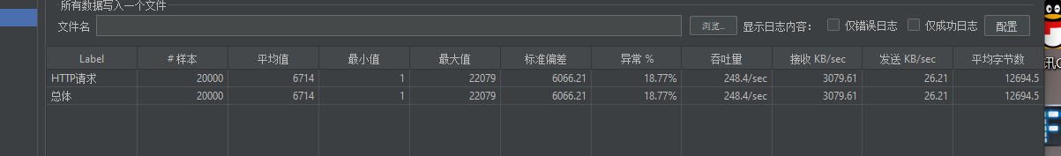
结论 | 用户登录的性能指标如上

2）文章详情页接口
表7-2-8 文章压力测试
测试编号 | B002
模块名称 | 多用户发布文章
接口 | /SuperBloomBlog/articlePublish (GET请求)
输入值 | 每个用户对应的Cookie：Idea-2efec903=e1da052c-8f37-461d-b0fe-2b8c5937f838; JSESSIONID=E080C484BB235739EEA41EC54634D758
建立日期 | 2021/6/18 | 建立人员 | 孙潇扬 | 修改日期 | 2021/6/18
状态 | []草稿 []正在修改 [√]正式发布
定义 | 测试在大量用户的情况下，用户发表博客的效率
用例 | 使用Jmeter工具进行测试  设置9000个用户  发起9000个请求
实际结果 | 聚合报告：  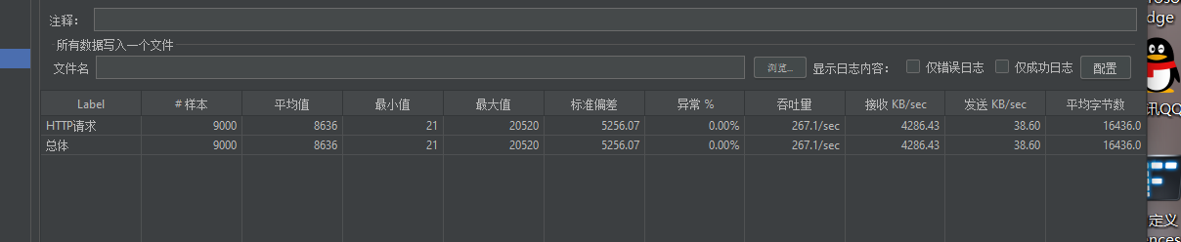
结论 | 商品详情页接口的性能指标如上

7.3 测试结果
1）BUG性质及模块分布图
系统测试BUG分布结果如表7-3-1所示

表7-3-1 BUG模块分布
模块 | BUG性质
模块 | A类 | B类 | C类 | D类 | 总数
注册 | 0 | 0 | 0 | 0 | 0
登录 | 0 | 0 | 0 | 1 | 1
用户信息修改 | 0 | 0 | 0 | 0 | 0
（续表）
用户基本操作 | 0 | 0 | 1 | 0 | 1
发表博文 | 0 | 0 | 0 | 0 | 0
查询信息 | 0 | 0 | 0 | 1 | 1
管理员模块 | 0 | 0 | 1 | 0 | 1

2）改进建议
- 每次测试完成之后，保存测试计划，以便下一次测试的时候无需从头设置测试参数。
- 开发人员解决bug的时候，填写bug原因以及解决方式，方便bug跟踪。

7.4 测试结论
1）功能
系统正确的实现了用户登录功能、用户信息修改、用户基本操作、发表博文、查询信息、管理员模块。系统在实现用户注册功能的时候，已存在一些账户和密码的约束问题。例如：要用户名不能重复……

2）性能
系统在单机部署的情况下，能承载20000个用户发起的20000次请求。但视不同的用户主机有一些小小的差异，当线程开太多的时候容易产生冲突，出现异常。

8 结论与展望

8.1 结论
本项目设计主要介绍了个人博客系统-superbloom的设计与实现，详细的介绍了功能模块的设计与实现，界面的设计与实现，各个方案的选择与分析，各层接口的设计与规则的约定，并做了众多测试。本项目是为了研究出一种不同于传统开发的博客系统，设计与实现出一种可以适应不确定性的需求，可以达到可维护性，可扩展性，设计出便于操作，交互性好的基于spring框架的博客系统。
superBloom项目开始于2021年3月，项目现已开展3个月，数据库的设计以及数据库的建立已完成，整个项目的制作流程也已经通过产品分析师、设计师记录了下来，只需按照项目的开发步骤开展工作即可。
目前项目的一些基本功能都已实现。项目也已经经过了第一轮测试。使用者可以正常的发表言论，记录自己的日常信息，与其他博主进行讨论研究。但其他一些相对复杂的功能还需添加或完善。前期的市场需求调查、产品竞争力度分析都已经完成，但尚未找到合适的合作伙伴，前期的资金投入不足，有可能会影响到后续的发展，项目预计2022年7月正式上线。

8.2 展望
一个完美的产品是希望它能适应各式各样的需求，本系统框架也是不尽完美的，也是有需要改进的地方，这也是展望之处：
1）减少不必要的冗余代码；
2）实现更多的个性化设置、功能；
3）优化前端页面；

参考文献
[1]黄文毅.springboot 微服务项目实战[M].
[2]王珊.数据库系统概论[M].
[3]软件设计开发文档【国家标准】-GB8567-88[S].
[4]朱少明.软件质量保证和管理[M].
[5]黑马.Java实用教程[M].
[6]尚硅谷.数据库系统概论[M].
[7]张奇思.数据库设计三大范式[R].
[8]钟鸣.MySQL必知必会[M].
[9]谢希仁.计算机网络[M].
[10]耿祥义,张跃平.Java 2实用教程[M].
[11]黄文毅.SpringBoot微服务项目实战[M].
[12]赵丰年.网页设计与制作HTML5+CSS3+JavaScript[M].
[13]黄文毅.一步一步学Spring Boot微服务项目实战[M].
附录

计算机科学与工程学院综合实训课程课题审批表(2018级)
课  题  情  况 | 课题名称 | 博客社区系统
课  题  情  况 | 教师姓名 | 张正瑞 | 职称 | 讲师 | 学位 | 博士
课  题  情  况 | 课程  类别 | £嵌入式系统综合实训（计算机科学与技术专业学生适用）  R软件开发综合训练（软件工程专业学生适用）  £网络工程综合训练（网络工程专业学生适用）
主  要  研  究  内  容 | 通过观察研究网上已有的博客系统，发现存在一些小的缺陷，从而萌生了自主研发制作一个博客系统。对于该系统的操作，用户无须登录就能查看各类博文，而部分认证功能需要登录后才能使用，其中用户登录能够实现的功能有写博文、上传资源、下载资源库中的资源等等，该系统还包括一个后台管理系统，仅供高级权限管理员使用。  在保证博客系统基本的功能下（发布博客，关注等），注重系统的内容的优化，优化包括数据存取的效率性，用户浏览的顺畅性，以及博客推送的智能性等，以及后台管理的功能性。
学  生  团  队 | 班级：2018级软件工程4班  队长：孙潇扬  组员：李超文、吴汪、辜笑澜、邓胜鹏
课程组  意见 | 本课题符合软件工程专业定位，可以开展软件开发综合训练。  课程组长（签章）:   2021年 3 月 25 日
学  院  审  题  意  见 | 领导小组组长（签章）:  年 月 日

计算机科学与工程学院综合实训课指导记录(2018 级)
指导教师 | 张正瑞 |  |  | 职称 | 讲师 | 学历 | 博士
综合实训课题目 |  |  | 博客社区系统
课程  类别 |  |  | £嵌入式系统综合实训（计算机科学与技术专业学生适用）  R软件开发综合训练（软件工程专业学生适用）  £网络工程综合训练（网络工程专业学生适用）
学生团队 |  |  | 班级： 2018级软件工程4班  队长：孙潇扬  组员：李超文 辜笑澜 吴汪 邓胜鹏
日期 |  | 指 导 内 容 |  |  |  |  |  | 指导教师签字  学生代表签字
2021/3/15 |  | 根据实训题目，指导学生进行系统需求分析。 |  |  |  |  |  | 
2021/3/22 |  | 指导学生进行系统数据库设计。
2021/4/5 |  | 进一步讨论优化系统私聊功能的数据表设计问题。
2021/4/13 |  | 指导系统概要设计分析、详细设计分析纠错。
2021/4/23 |  | 分析探讨系统整合中间件的可行性。
2021/5/8 |  | 指导对系统开发过程的问题进行收集探讨。
2021/5/20 |  | 对开发过程中遇到的问题进行指导解决。
2021/6/3 |  | 开发小组问题总结交流探讨。
2021/6/10 |  | 系统功能总体测试问题总结。
2021/6/15 |  | 指导研究报告的撰写。
注：本表由指导教师根据综合实训课实际指导情况填写（不少于10次），在指导工作完成后交学院保存，作为计算教师指导工作量的主要依据之一，学生代表签字一般为学生团队的队长。

综合实训课程指导教师评阅意见表(2018级)
课  题  情  况 | 课题名称 | 博客社区系统
课  题  情  况 | 指导教师姓名 | 张正瑞 | 职称 | 讲师 | 学位 | 博士
课  题  情  况 | 课程  类别 | £嵌入式系统综合实训（计算机科学与技术专业学生适用）  R软件开发综合训练（软件工程专业学生适用）  £网络工程综合训练（网络工程专业学生适用）
学  生  团  队 | 班级：18软件工程4班李超文  队长：孙潇扬  组员：李超文、吴汪、辜笑澜、邓胜鹏
指导教师评语：（从课题研究意义、研究内容、研究成果、团队分工、团队各成员工作表现等方面给出评语）

该团队基于springboot框架开发设计了一个博客系统，系统实现了用户登录功能、用户信息修改、用户基本操作、发表博文、查询信息、管理员权限等模块。在项目的实施过程中,团队小组成员能够充分在网上查找资料，表现出了勤于思考、吃苦耐劳和团结合作的精神，严谨的治学态度,体现了个人的创新能力。团队成员分工明确，组织合理，符合综合实训的要求。

团队评分：89

指导教师签字:

2021年 6 月 20 日

综合实训课程评阅教师评阅意见表(2018级)
课  题  情  况 | 课题名称 | 博客社区系统
课  题  情  况 | 评阅教师姓名 | 张丹 | 职称 | 副教授 | 学位 | 博士
课  题  情  况 | 课程  类别 | £嵌入式系统综合实训（计算机科学与技术专业学生适用）  R软件开发综合训练（软件工程专业学生适用）  £网络工程综合训练（网络工程专业学生适用）
学  生  团  队 | 班级：18软件工程4班  队长：孙潇扬  组员：李超文、吴汪、辜笑澜、邓胜鹏
评阅教师评语：（从课题研究意义、研究内容、研究成果、团队分工、团队各成员工作表现等方面给出评语）

项目组开发了一个可以在网络上出版、发表和张贴个人文章，并且由个人管理、不定期张贴新文章的网站系统，使用了springboot技术，实现了基本的注册，登录，发帖，评论，关注，回复，文章权限，搜索以及消息盒子等功能，系统功能完整，团队成员分工明确，达到了综合实训团队开发的要求。

团队评分：87

评阅教师签字: 
2021年 6 月 20 日

计算机科学与工程学院综合实训课程答辩记录表(2018级)
课  题  情  况 | 课题名称 | 博客社区系统
课  题  情  况 | 团队答辩成绩 | 88.5
课  题  情  况 | 指导教师姓名 | 张正瑞 | 职称 | 讲师 | 学位 | 博士
课  题  情  况 | 课程  类别 | □嵌入式系统综合实训（计算机科学与技术专业学生适用）  ☑软件开发综合训练（软件工程专业学生适用）  □网络工程综合训练（网络工程专业学生适用）
学  生  团  队 | 班级：18软件工程4班  队长：孙潇扬  组员：李超文、吴汪、辜笑澜、邓胜鹏
答辩记录（至少5个问题及回答）：

- 系统有没有做过一些安全设计，比如面对恶意操作的情况？
系统配置了SpringSecurity安全框架，用于进行请求的权限拦截，只有符合权限规则的请求才会被放行，再对于用户的恶意操作，该系统也是限制用户只能操作自己的数据。

- 在填写的时候，如果页面上不填写任何数据，是否会填写成功？
不会的，因为前端JS均有设置输入框检测功能，输入框为空的时候，均判定为无效操作。

- 同一用户能不能同时进行多个浏览器的登录？
对一不同的账号，不同浏览器是可以允许的，但是系统不允许同一账号进行多个浏览器登录，会默认注销上一个浏览器的账号。

- 对于博客页面的并发访问，是否有过压力测试？
系统配有redis中间件进行数据缓存，所以在我们测试的时候，博客页面时可以经受主20000并发量的。

5. 对于这个资源库下载的文件，是否有乱码的情况？
后端会对文件输出请求进行兼容配置，再谷歌、火狐、IE等目前的主流浏览器下，是不会出现乱码的。
答辩综合评价 | 答辩综合评价：  该团队设计了一种不同于传统开发的博客系统，可以适应不确定性的需求，可以达到可维护性，可扩展性，交互性好的博客系统。项目组成员详细的介绍了功能模块的设计与实现，UI界面的设计与实现，以及各层接口的设计。团队成员分工明确，组织合理，按进度完成了设计，虽然有一些功能不是很全面，但整体上是一个不错的项目。  团队成员个人答辩评价得分  答辩组长:  答辩小组成员：   2021年 6 月 25日
  团队成员 | 姓名 | 答辩得分 | 团队成员 | 姓名 | 答辩得分
  队长 | 孙潇扬 | 90.6 | 队员3 | 辜笑澜 | 86.3
  队员1 | 李超文 | 86.3 | 队员4 | 邓胜鹏 | 79.3
  队员2 | 吴汪 | 86.3 | 队员5
学  院  意  见 | 院长（签章）:  年 月 日

2018级综合实训课程核心能力评量表(团队)
课程  类别 | 软件开发综合训练 |  | 指导教师 | 张正瑞
课题名称 | 博客社区系统 |  | 班级  团队 | 18软件工程4班孙潇扬团队
团队成员 | 孙潇扬、李超文、吴汪、辜笑澜、邓胜鹏 |  | 终评成绩 | 88.3
序号 | 核心能力 | 权重 | 指导教师评分（占比40%） | 评阅教师评分（占比30%） | 答辩组评分（占比30%） | 权重得分
1 | 能够将数学、自然科学、工程基础和专业知识用于解决复杂软件工程问题； | 0.15 | 90 | 90 | 93 | 90.9
2 | 能够根据特定的软件工程问题选择与使用恰当的技术和资源求解，并能利用现代信息技术工具进行仿真和实现； | 0.15 | 90 | 90 | 88 | 89.4
3 | 具备设计及评估计算机系统、程序、组件的能力，可合理分析解决方案对社会、健康、安全、法律以及文化产生的影响，并理解应承担的责任； | 0.2 | 85 | 82 | 94 | 86.8
4 | 具有软件工程项目管理能力和团队合作能力，具备一定的国际视野，能够在跨文化背景下进行沟通和交流； | 0.1 | 87 | 94 | 88 | 89.4
5 | 具有针对复杂软件工程问题，设计解决方案，实现满足特定需求的软件系统的能力； | 0.2 | 89 | 85 | 84 | 86.3
6 | 具有认识时事议题，了解信息科技对环境、社会及全球的影响，具有终生学习和适应社会发展的能力； | 0.1 | 95 | 82 | 82 | 87.2
7 | 具有人文社会科学素养和社会责任感，能够在软件工程实践中理解并遵守工程职业道德和规范，并履行相应责任及尊重多元观点的能力。 | 0.1 | 90 | 90 | 88 | 89.4

2018级综合实训课程核心能力评量表(个人)
课程  类别 | 软件开发综合训练 |  | 指导教师 | 张正瑞
课题名称 | 博客社区系统 |  | 班级  团队 | 18软件工程4班孙潇扬团队
学生  姓名 | 孙潇扬 |  | 终评成绩 | 90.7
序号 | 核心能力 | 权重 | 团队成绩（占比50%） | 指导教师评分（占比30%） | 学生互评（占比10%） | 答辩组评分（占比10%） | 权重得分
1 | 能够将数学、自然科学、工程基础和专业知识用于解决复杂软件工程问题； | 0.15 | 90.9 | 83 | 88 | 90 | 88.15
2 | 能够根据特定的软件工程问题选择与使用恰当的技术和资源求解，并能利用现代信息技术工具进行仿真和实现； | 0.15 | 89.4 | 96 | 94 | 95 | 92.4
3 | 具备设计及评估计算机系统、程序、组件的能力，可合理分析解决方案对社会、健康、安全、法律以及文化产生的影响，并理解应承担的责任； | 0.2 | 86.8 | 93 | 95 | 93 | 90.1
4 | ：具有软件工程项目管理能力和团队合作能力，具备一定的国际视野，能够在跨文化背景下进行沟通和交流； | 0.1 | 89.4 | 95 | 93 | 94 | 91.9
5 | 核心能力5（设计能力）：具有针对复杂软件工程问题，设计解决方案，实现满足特定需求的软件系统的能力； | 0.2 | 86.3 | 94 | 95 | 93 | 90.15
6 | 核心能力6（学习能力）：具有认识时事议题，了解信息科技对环境、社会及全球的影响，具有终生学习和适应社会发展的能力； | 0.1 | 87.2 | 96 | 95 | 94 | 91.3
7 | 具有人文社会科学素养和社会责任感，能够在软件工程实践中理解并遵守工程职业道德和规范，并履行相应责任及尊重多元观点的能力。 | 0.1 | 89.4 | 96 | 93 | 96 | 92.4

2018级综合实训课程核心能力评量表(个人)
课程  类别 | 软件开发综合训练 |  | 指导教师 | 张正瑞
课题名称 | 博客社区系统 |  | 班级  团队 | 18软件工程4班孙潇扬团队
学生  姓名 | 辜笑澜 |  | 终评成绩 | 86.3
序号 | 核心能力 | 权重 | 团队成绩（占比50%） | 指导教师评分（占比30%） | 学生互评（占比10%） | 答辩组评分（占比10%） | 权重得分
1 | 能够将数学、自然科学、工程基础和专业知识用于解决复杂软件工程问题； | 0.15 | 90.9 | 83 | 88 | 90 | 88.15
2 | 能够根据特定的软件工程问题选择与使用恰当的技术和资源求解，并能利用现代信息技术工具进行仿真和实现； | 0.15 | 89.4 | 88 | 85 | 84 | 88
3 | 具备设计及评估计算机系统、程序、组件的能力，可合理分析解决方案对社会、健康、安全、法律以及文化产生的影响，并理解应承担的责任； | 0.2 | 86.8 | 82 | 80 | 82 | 84.2
4 | ：具有软件工程项目管理能力和团队合作能力，具备一定的国际视野，能够在跨文化背景下进行沟通和交流； | 0.1 | 89.4 | 85 | 83 | 84 | 86.9
5 | 核心能力5（设计能力）：具有针对复杂软件工程问题，设计解决方案，实现满足特定需求的软件系统的能力； | 0.2 | 86.3 | 85 | 81 | 82 | 84.95
6 | 核心能力6（学习能力）：具有认识时事议题，了解信息科技对环境、社会及全球的影响，具有终生学习和适应社会发展的能力； | 0.1 | 87.2 | 86 | 85 | 84 | 86.3
7 | 具有人文社会科学素养和社会责任感，能够在软件工程实践中理解并遵守工程职业道德和规范，并履行相应责任及尊重多元观点的能力。 | 0.1 | 89.4 | 86 | 83 | 86 | 87.4

2018级综合实训课程核心能力评量表(个人)
课程  类别 | 软件开发综合训练 |  | 指导教师 | 张正瑞
课题名称 | 博客社区系统 |  | 班级  团队 | 18软件工程4班孙潇扬团队
学生  姓名 | 吴汪 |  | 终评成绩 | 86.3
序号 | 核心能力 | 权重 | 团队成绩（占比50%） | 指导教师评分（占比30%） | 学生互评（占比10%） | 答辩组评分（占比10%） | 权重得分
1 | 能够将数学、自然科学、工程基础和专业知识用于解决复杂软件工程问题； | 0.15 | 90.9 | 83 | 88 | 90 | 88.15
2 | 能够根据特定的软件工程问题选择与使用恰当的技术和资源求解，并能利用现代信息技术工具进行仿真和实现； | 0.15 | 89.4 | 88 | 85 | 84 | 88
3 | 具备设计及评估计算机系统、程序、组件的能力，可合理分析解决方案对社会、健康、安全、法律以及文化产生的影响，并理解应承担的责任； | 0.2 | 86.8 | 82 | 85 | 82 | 84.7
4 | ：具有软件工程项目管理能力和团队合作能力，具备一定的国际视野，能够在跨文化背景下进行沟通和交流； | 0.1 | 89.4 | 86 | 85 | 84 | 87.4
5 | 核心能力5（设计能力）：具有针对复杂软件工程问题，设计解决方案，实现满足特定需求的软件系统的能力； | 0.2 | 86.3 | 85 | 81 | 82 | 84.95
6 | 核心能力6（学习能力）：具有认识时事议题，了解信息科技对环境、社会及全球的影响，具有终生学习和适应社会发展的能力； | 0.1 | 87.2 | 86 | 84 | 82 | 86
7 | 具有人文社会科学素养和社会责任感，能够在软件工程实践中理解并遵守工程职业道德和规范，并履行相应责任及尊重多元观点的能力。 | 0.1 | 89.4 | 81 | 83 | 86 | 85.9

2018级综合实训课程核心能力评量表(个人)
课程  类别 | 软件开发综合训练 |  | 指导教师 | 张正瑞
课题名称 | 博客社区系统 |  | 班级  团队 | 18软件工程4班孙潇扬团队
学生  姓名 | 李超文 |  | 终评成绩 | 86.3
序号 | 核心能力 | 权重 | 团队成绩（占比50%） | 指导教师评分（占比30%） | 学生互评（占比10%） | 答辩组评分（占比10%） | 权重得分
1 | 能够将数学、自然科学、工程基础和专业知识用于解决复杂软件工程问题； | 0.15 | 90.9 | 85 | 84 | 86 | 87.95
2 | 能够根据特定的软件工程问题选择与使用恰当的技术和资源求解，并能利用现代信息技术工具进行仿真和实现； | 0.15 | 89.4 | 83 | 82 | 81 | 85.9
3 | 具备设计及评估计算机系统、程序、组件的能力，可合理分析解决方案对社会、健康、安全、法律以及文化产生的影响，并理解应承担的责任； | 0.2 | 86.8 | 82 | 85 | 82 | 84.7
4 | ：具有软件工程项目管理能力和团队合作能力，具备一定的国际视野，能够在跨文化背景下进行沟通和交流； | 0.1 | 89.4 | 86 | 88 | 87 | 88
5 | 核心能力5（设计能力）：具有针对复杂软件工程问题，设计解决方案，实现满足特定需求的软件系统的能力； | 0.2 | 86.3 | 85 | 87 | 85 | 85.85
6 | 核心能力6（学习能力）：具有认识时事议题，了解信息科技对环境、社会及全球的影响，具有终生学习和适应社会发展的能力； | 0.1 | 87.2 | 86 | 84 | 82 | 86
7 | 具有人文社会科学素养和社会责任感，能够在软件工程实践中理解并遵守工程职业道德和规范，并履行相应责任及尊重多元观点的能力。 | 0.1 | 89.4 | 85 | 83 | 86 | 87.1

2018级综合实训课程核心能力评量表(个人)
课程  类别 | 软件开发综合训练 |  | 指导教师 | 张正瑞
课题名称 | 博客社区系统 |  | 班级  团队 | 18软件工程4班孙潇扬团队
学生  姓名 | 邓胜鹏 |  | 终评成绩 | 79.3
序号 | 核心能力 | 权重 | 团队成绩（占比50%） | 指导教师评分（占比30%） | 学生互评（占比10%） | 答辩组评分（占比10%） | 权重得分
1 | 能够将数学、自然科学、工程基础和专业知识用于解决复杂软件工程问题； | 0.15 | 90.9 | 75 | 70 | 76 | 82.55
2 | 能够根据特定的软件工程问题选择与使用恰当的技术和资源求解，并能利用现代信息技术工具进行仿真和实现； | 0.15 | 89.4 | 72 | 70 | 65 | 79.8
3 | 具备设计及评估计算机系统、程序、组件的能力，可合理分析解决方案对社会、健康、安全、法律以及文化产生的影响，并理解应承担的责任； | 0.2 | 86.8 | 74 | 64 | 66 | 78.6
4 | ：具有软件工程项目管理能力和团队合作能力，具备一定的国际视野，能够在跨文化背景下进行沟通和交流； | 0.1 | 89.4 | 70 | 68 | 65 | 79
5 | 核心能力5（设计能力）：具有针对复杂软件工程问题，设计解决方案，实现满足特定需求的软件系统的能力； | 0.2 | 86.3 | 70 | 65 | 68 | 77.45
6 | 核心能力6（学习能力）：具有认识时事议题，了解信息科技对环境、社会及全球的影响，具有终生学习和适应社会发展的能力； | 0.1 | 87.2 | 71 | 73 | 70 | 79.2
7 | 具有人文社会科学素养和社会责任感，能够在软件工程实践中理解并遵守工程职业道德和规范，并履行相应责任及尊重多元观点的能力。 | 0.1 | 89.4 | 70 | 71 | 65 | 79.3

